
默默耕耘，静待花开
——听，儿童有一百种语言


巫小芳工作室 简 报

2018年第四期

双流区名教师工作室——巫小芳工作室

工 作 简 报
2018年第4 期
巫小芳工作室 2018年10月

编辑部：巫小芳工作室
负责人：巫小芳
编 委： 胡佳英 段霁洮 郭佳丽 段 丹 张先连 凌姗
刘柯利 郭 净 胡慧婷 余采倪 杨晓梅

责任编辑：杨晓梅
联系邮箱：346068443@qq.com

2018.10出版

目 录

活动方案
2018年10月第一次活动方案.......................................................................................1
2018年10月第二次活动方案.......................................................................................3
研修简讯
学而思，思而行，行而悟..............................................................................................5
观有所思，学有所获，研有所长.................................................................................8
课例研讨
大班故事活动：聪明的乌龟 实验幼儿园 胡慧婷..............................................11
大班故事活动：熊猫百货商店 公兴幼儿园 郭佳丽.........................................14
小班诗歌活动：梦 九江幼儿园 刘柯利...............................................................17
小班诗歌活动：虫虫飞 黄甲幼儿园 段丹..........................................................21
专题讲座
大班故事教学活动的创编与表演 实验幼儿园 胡慧婷.....................................24
幼儿园故事活动的组织与实施 公兴幼儿园 郭佳丽.........................................35
把握幼儿诗歌教学特点，有效设计教学活动 九江幼儿园 刘柯利..................42
初探小班幼儿诗歌指导策略 黄甲幼儿园 段丹.................................................44
故事推荐
小班故事
糖果雨 .......................................................................................................................51
小象的鼓槌 ..............................................................................................................52
大老鼠找小老鼠 .....................................................................................................53
勇敢的小刺猬 .........................................................................................................54
熊宝宝的小芽芽 .....................................................................................................55
小蛇多多 ..................................................................................................................56
爱笑的小花 ..............................................................................................................57

好饿的小蛇 ..............................................................................................................58
秋风飘 ......................................................................................................................59
喇叭花电话 ..............................................................................................................60
小猫学本领 ..............................................................................................................61
中班故事
蹦蹦和闹闹 .............................................................................................................62
小猴穿鞋 ..................................................................................................................63
想飞的小象 ..............................................................................................................64
变色鸟 .......................................................................................................................65
水果屋 ......................................................................................................................66
小兔乖乖 ..................................................................................................................67
胆小先生 ..................................................................................................................69
水果娃娃 ..................................................................................................................70
圣母的孩子 ..............................................................................................................71
小猫钓鱼 ..................................................................................................................72
月亮姑娘做衣裳 ......................................................................................................73
大班故事
会爆炸的苹果 .........................................................................................................74
青蛙卖泥塘 ..............................................................................................................76
小壁虎借尾巴 ..........................................................................................................78
渔夫与巨人 ..............................................................................................................79
没有牙齿的老虎 ......................................................................................................82
金鸡冠的公鸡 .........................................................................................................83
桃树下的小白兔 .....................................................................................................85
三只小兔 ..................................................................................................................88
乌鸦喝水 ..................................................................................................................90
猴子捞月 ..................................................................................................................91
聪明的乌龟 ..............................................................................................................93

活动方案
成都市双流区名教师巫小芳工作室
2018年10月第一次活动方案

一、活动时间及地点
1. 时间：2018年10月18日，下午14：00-18：00。
2. 地点：成都市双流区实验幼儿园（洪江路130号）。
二、活动内容
1. 大故事活动教学讲座。
2. 大故事活动观摩课。
3. 课例研讨。
三、参会人员
成都市双流区巫小芳工作室导师及全体学员。
四、注意事项
请工作室成员提前做好工作安排，准时参加活动。
五、具体安排
时间 | 地点 | 具体安排 | 负责人员
13:50-14:00 | 二楼  多功能室 | 签到 | 胡佳英
14:00-15:00 | 二楼  多功能室 | 大班故事教学经验讲座 | 胡慧婷
15:00-15:30 | 二楼  多功能室 | 大班故事活动《聪明的乌龟》 | 胡慧婷
15:30-15:45 | 二楼  多功能室 | 茶歇 | 胡慧婷
15:45-16:15 | 二楼  多功能室 | 大班故事活动《熊猫百货商店》 | 郭佳丽
16:15-17:15 | 二楼  多功能室 | 大班故事教学经验讲座 | 郭佳丽
17:15-18:00 | 二楼  多功能室 | 课例研讨 | 巫小芳
六、宣传工作
1. 照相及简讯：凌姗。
2. 录像：郭净。
3. 名师网络负责：刘柯利（2018年10月）。
4. 简报：张先连（2018年10月）。
5. 记录：杨晓梅。

成都市双流区名教师巫小芳工作室
2018年10月17日

成都市双流区名教师巫小芳工作室
2018年10月第二次活动方案

一、活动时间及地点
1. 时间：2018年10月30日，下午13：30-18：00。
2. 地点：成都市双流区九江幼儿园（泉水凼社区柑通路）。
二、活动内容
1. 诗歌活动教学讲座。
2. 小班诗歌活动观摩课。
3. 课例研讨。
三、参会人员
成都市双流区巫小芳工作室导师及全体学员。
四、注意事项
请工作室成员提前做好工作安排，准时参加活动。
五、具体安排
时间 | 地点 | 具体安排 | 负责人员
13:20-13:30 | 三楼  音乐厅 | 签到 | 胡佳英
13:30-14:30 | 三楼  音乐厅 | 诗歌教学经验讲座 | 刘柯利
14:30-15:00 | 三楼  音乐厅 | 小班诗歌活动《五彩的梦》 | 刘柯利
15:00-15:20 | 三楼  音乐厅 | 茶歇 | 刘柯利
15:20-15:50 | 三楼  音乐厅 | 小班诗歌活动《虫虫飞》 | 段 丹
15:50-16:50 | 三楼  音乐厅 | 初探小班诗歌的指导策略 | 段 丹
17:00-18:00 | 三楼  音乐厅 | 课例研讨 | 巫小芳
六、宣传工作
1. 照相及简讯：郭佳丽。
2. 录像：刘柯利。
3. 名师网络负责：刘柯利（2018年10月）。
4. 简报：张先连（2018年10月）。
5. 记录：杨晓梅。

成都市双流区名教师巫小芳工作室
2018年10月28日

研修简讯
学而思，思而行，行而悟
——记双流区名教师巫小芳工作室10月第一次研修活动

2018年10月18日下午，双流区名教师巫小芳工作室全体成员齐聚双流区实验幼儿园，在导师巫小芳的带领下开展本月第一次研修活动，本次活动分为大班故事活动教学讲座、大班故事活动研讨课和课例研讨三部分。
首先，胡慧婷老师从核心经验入手、通过分析大班幼儿的年龄特点，借助一个个鲜活的案例带来讲座《大班故事活动创编与表演策略》。讲座后，胡慧婷老师带来大班故事活动《聪明的乌龟》，活动中我们看到了教师精彩的讲述和幼儿积极的参与。
紧接着，郭佳丽老师带来大班故事活动《熊猫百货商店》，丰富的教具，看得出教师的精心准备；幼儿投入的操作，看的出他们对故事活动的喜爱。研讨课后，郭佳丽老师结合说课带来讲座《行而思，琢而进——记大班故事探究之旅》，讲座内容主要包括选材与教材分析、幼儿园故事活动的设计与实施、我的教学思路三部分。
最后，学员们结合两位老师的现场活动和经验讲座，就今天活动中存在的问题展开激烈讨论。导师巫小芳总结，在选材的时候一定要注意，故事对幼儿的发展是有价值的、是有文学活动基本元素和特点的；故事活动中创编和表演一定是建立在充分地听赏和理解之后的。
本次活动是最后一次故事教学研讨活动，导师巫小芳也对后期工作进行了安排，希望在提高学员故事教学组织与实施能力的同时丰富工作室成果。
相信工作室成员在“学而思、思而行、行而悟”的循环往复中，能够不断提高自己的教学能力！
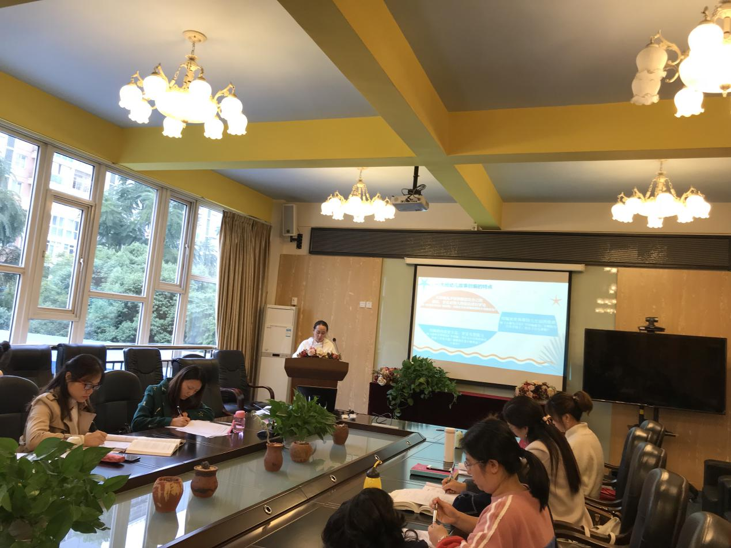

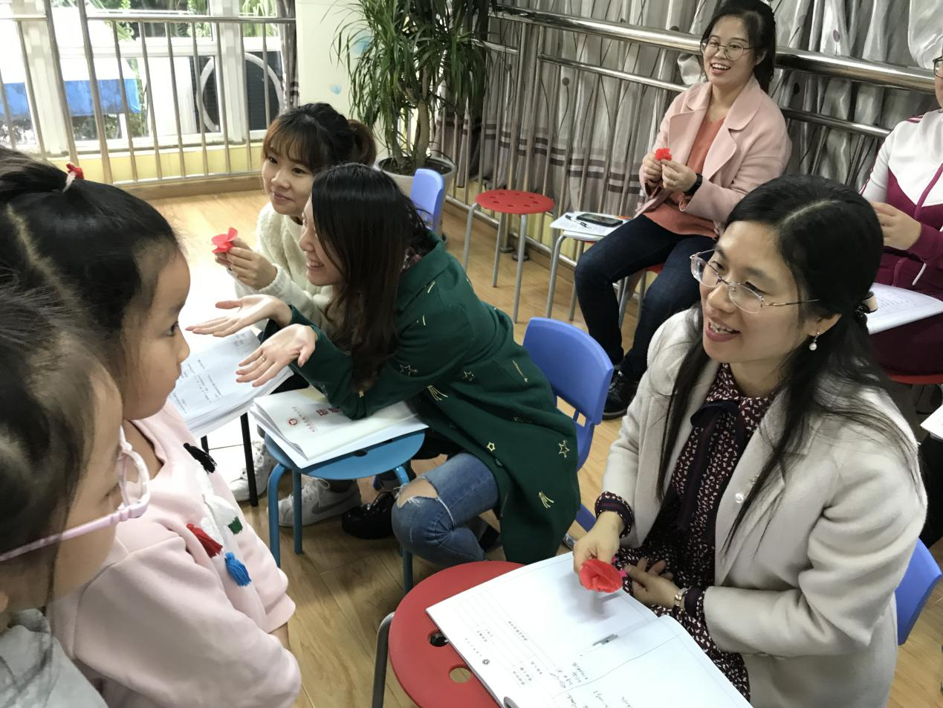

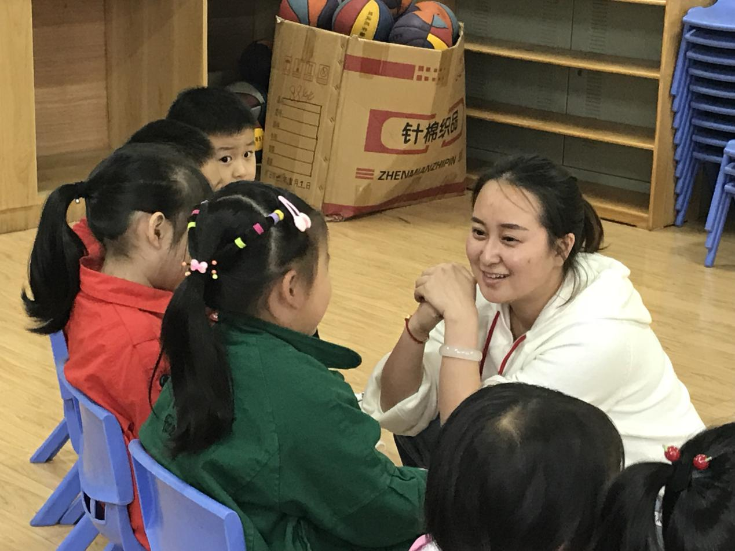

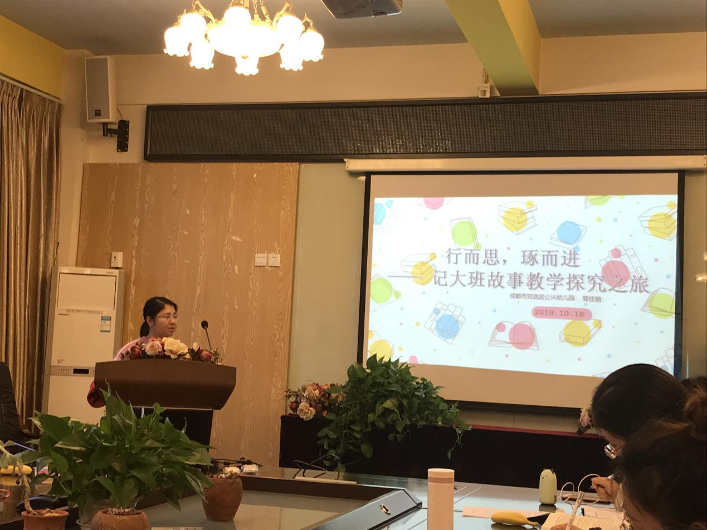

观有所思，学有所获，研有所长
——记双流区名教师巫小芳工作室10月第二次研修活动

2018年10月30日下午，双流区名教师巫小芳工作室学员齐聚双流区九江幼儿园，开展本月第二次研修活动。本次活动的主题为小班诗歌。
首先，刘柯利老师结合核心经验从诗歌类型、特点、活动模式和组织设计四个方面带来了《诗歌教学经验》的专题讲座。然后，段丹老师结合幼儿发展目标、幼儿生活经验及自我实践带来《初探小班诗歌指导策略》的专题讲座。
接着，刘柯利老师通过图示法带来小班诗歌《彩色的梦》，活动中，可以看到老师支架式教学策略引发幼儿积极表达。段丹老师以夸张的动作和游戏式教学策略带来小班儿歌《虫虫飞》，夸张的动作和神情，感受得到教师的激情，幼儿积极的参与说明了他们对诗歌的喜爱。
最后，结合两位教师的课例和专题交流，工作室全体学员对所观所思畅所欲言。导师巫小芳强调文学活动是建立在感受与欣赏的基础上，在组织教学中一定要让孩子充分感受韵律、节奏、美和有趣，再引导幼儿理解和朗诵。同时，导师巫小芳对下次活动讨论的聚焦点和听课的重点做了具体要求。
相信在这种学习交流中所碰撞出的智慧火花，必将成为提升我们专业能力的星火，促进全体学员的共同发展。
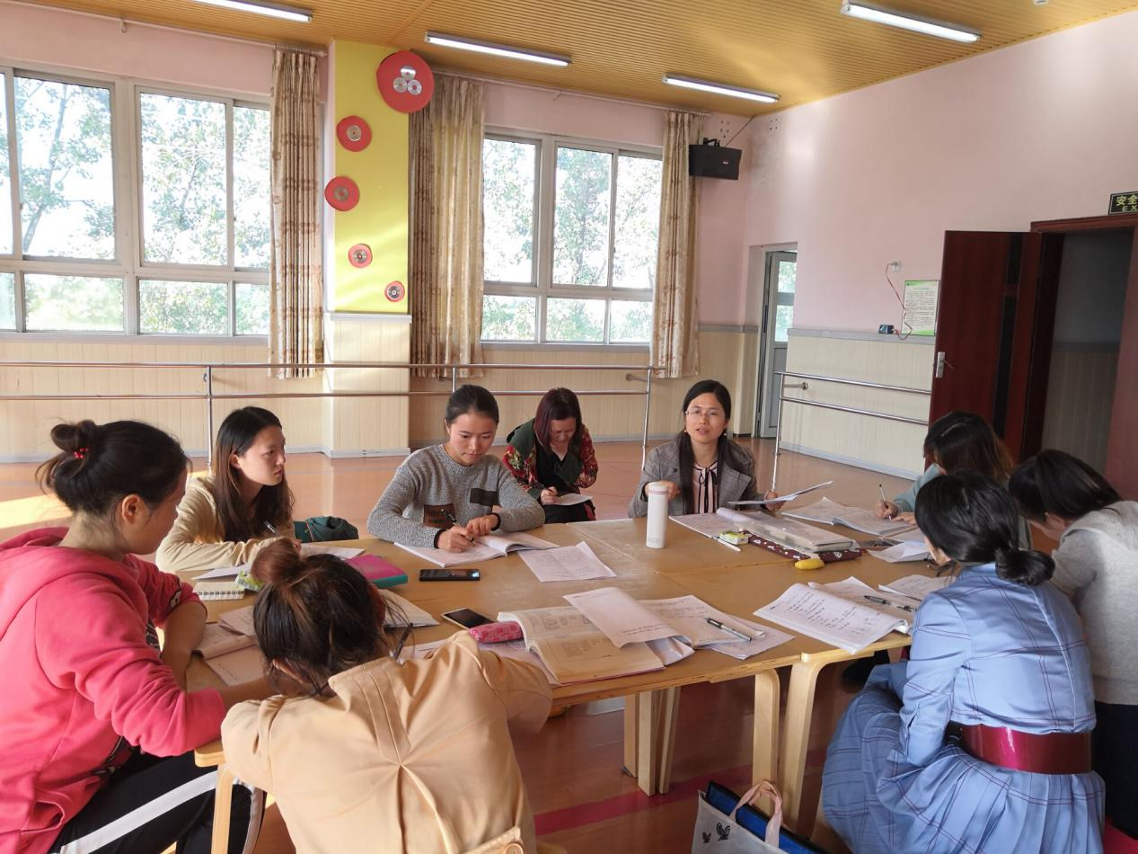

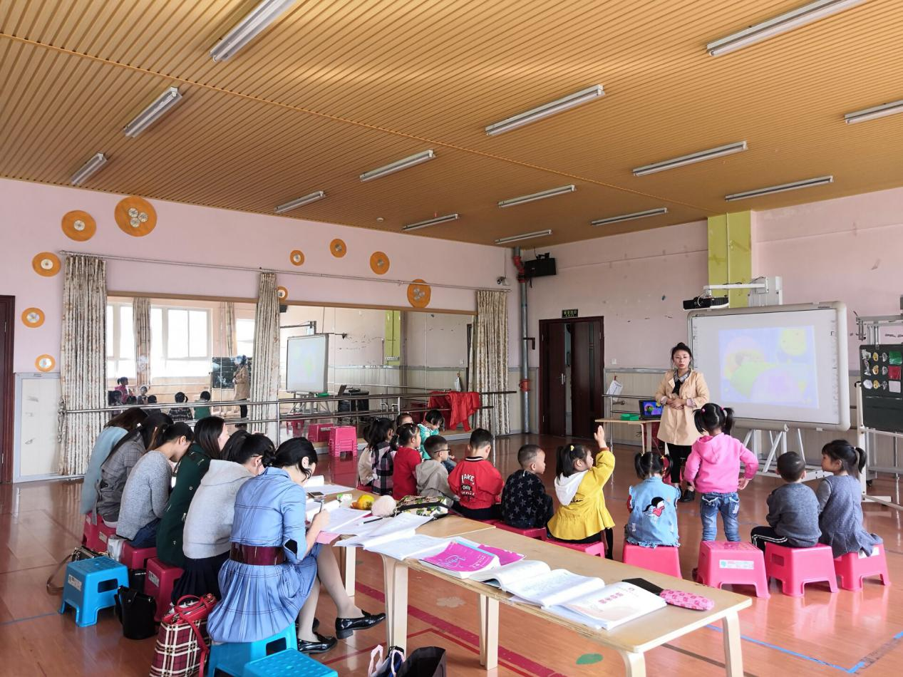

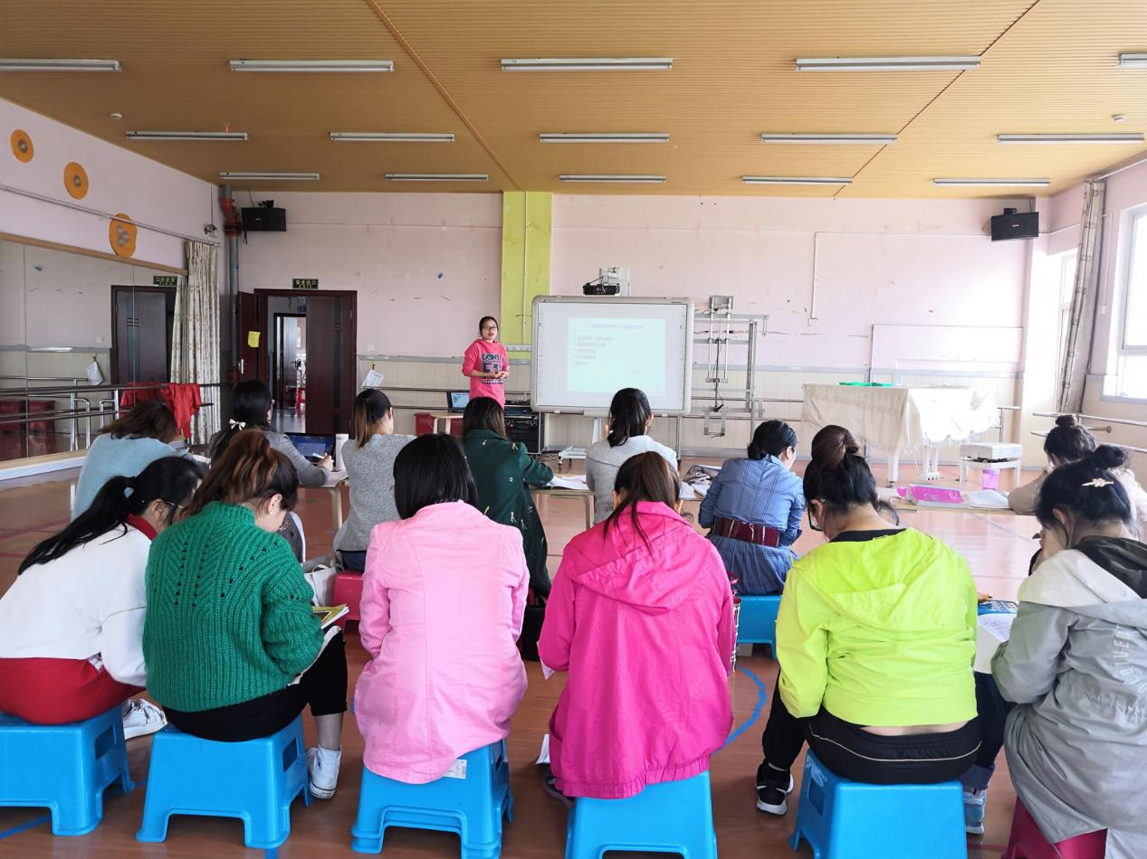

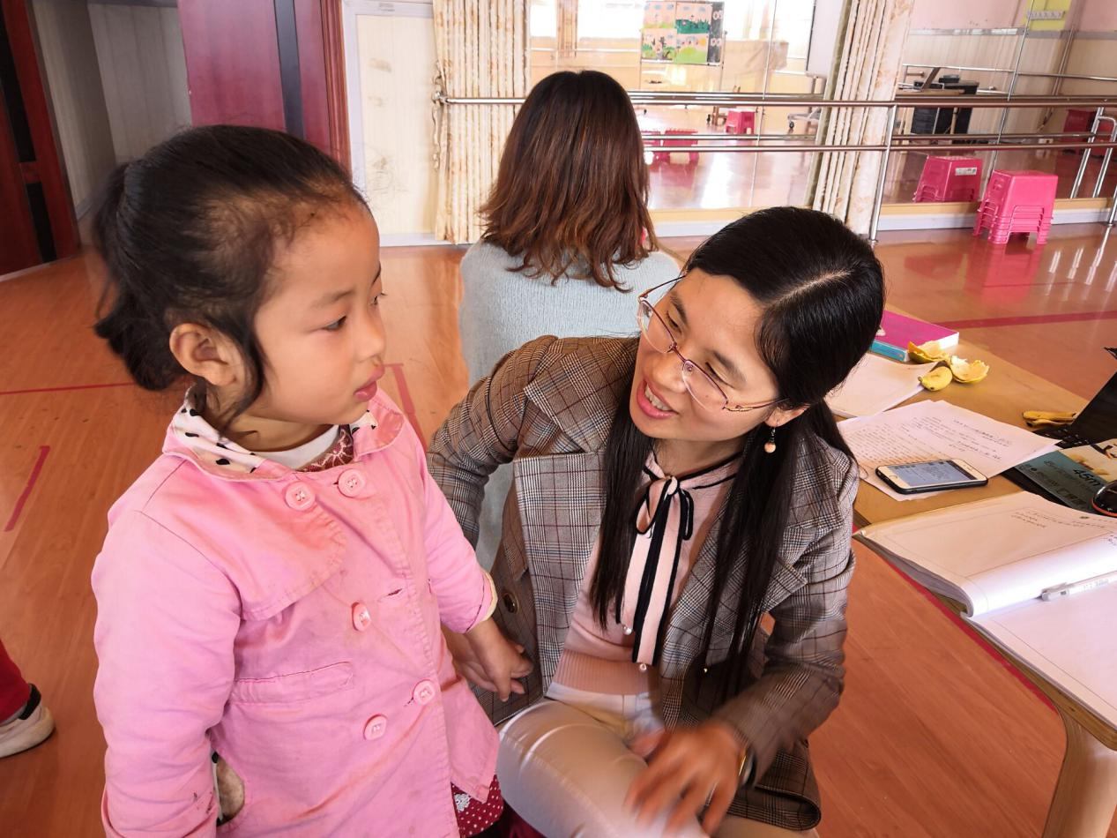

课例研讨
大班语言：聪明的乌龟
实验幼儿园 胡慧婷

一、活动目标
1.初步理解故事内容，丰富词汇：“缩”、“东奔西跑”和“连蹦带跳”。
2.根据故事情节的发展，创编狐狸与乌龟之间发生的故事。
3.通过表演，感受狐狸与乌龟斗智斗勇的有趣。
二、活动准备
ppt课件、黑板、字卡图片
三、活动过程：
（一）活动导入
师：今天我们班来了两位小动物客人，可是它们一直在争论，我们一起听听它们到底在争论什么？
师：到底谁更聪明？一起来听一听有关乌龟和狐狸的故事。
（二）分段理解故事
第一部分，丰富词汇“缩”、“东奔西跑”和“连蹦带跳”
1.狐狸肚子饿得咕咕叫，它很想找东西吃，它是怎么去找东西吃呢？展示字卡。（东奔西跑：为某一目的四处奔走活动）
2.狐狸想吃青蛙，但青蛙一点也不知道，这时候发生了什么事？
3.青蛙听到狐狸的声音逃跑了，它是怎么样逃跑的？展示字卡。（连蹦带跳：又蹦又跳）
4.青蛙逃跑后，狐狸想做什么？乌龟是怎么做的？展示字卡，幼儿感受缩的感觉。
第二部分，感受狐狸与乌龟斗智斗勇的有趣
1.狐狸没吃到乌龟心里怎么样？它是怎么对乌龟说的？乌龟害怕吗？它是怎么说的？（幼儿与教师表演对话）
——乌龟是真想到天上去玩吗？它为什么这样说？狐狸听了心里会怎么想？它会怎么做？
2.狐狸还对乌龟说了什么？乌龟怎么回答？（两名幼儿表演对话）
——乌龟真的想到火盆里去吗？它为什么这样说？狐狸听了心里会怎么想？它会怎么做？
3.狐狸听了乌龟的话更气了，它又对乌龟说了什么？乌龟怎么回答的？（全体幼儿表演对话）
——乌龟真的怕水吗？为什么狐狸说要把它扔到水里，它反而哭了呢？为什么要骗狐狸？狐狸听了心里会怎么想？它会怎么做？
第三部分，幼儿创编故事。
1.狐狸和乌龟之间还会发生什么有趣的故事呢？
2.三个小朋友一组创编故事，用简单的图形符号记录。（要求：故事里有谁，在哪里，说了什么，做了什么，结果怎么样，说清楚。）
三、完整欣赏故事
1.听完了故事，你认为乌龟和狐狸谁更聪明？为什么？
2.请幼儿为故事取名字。

附：故事《聪明的乌龟》
一只狐狸，肚子饿得咕咕叫，它东奔西跑地找东西吃，看见一只青蛙正在捉害虫，心里想，先拿这只青蛙当点心，填填肚子也好。狐狸一步一步轻轻地跑过去，可是青蛙正在捉害虫，一点儿也不知道。这事儿让乌龟看见了，他急忙伸长脖子，一口咬住狐狸的尾巴。“哎哟哟，谁咬我的尾巴?”狐狸叫了起来。乌龟回答了吗？没有，它张嘴说话不是就放了狐狸吗?乌龟不说话，一个劲的咬住狐狸的尾巴不放。青蛙听见背后狐狸在叫，就连蹦带跳地跑到池塘边，跳到水里逃走了。狐狸没吃到青蛙，气坏了，回过头来一看：“啊，原来是一只乌龟，我没吃到青蛙，就吃乌龟也行。”乌龟可聪明了，把头一缩，缩到硬壳里去了。狐狸又去咬它的腿，乌龟又把四条腿一缩，缩到硬壳里去。狐狸看见了小尾巴，就去咬它的小尾巴，乌龟再把小尾巴一缩，也缩到硬壳里去了。狐狸实在饿慌了，就去咬乌龟的硬壳壳，“格崩，格崩”，咬得牙齿都发酸了，还是咬不动。
狐狸说：“乌龟，乌龟，我要把你扔到天上去，‘啪嗒’一下摔死你。”
乌龟说：“谢谢你，谢谢你，你扔吧，我正想到天上去玩玩呢!”
狐狸说“乌龟，乌龟，我要把你扔到火盆里去，‘呼啦’一下烧死你。”
乌龟说：“谢谢你，谢谢你，你扔吧，我身上发冷，正想找个火盆来烤烤火呢!”
狐狸说：“乌龟，乌龟，我要把你扔到池塘里去，‘扑通’一下淹死你。”
乌龟听到狐狸这么一说，“哇”地一声哭了：“狐狸，狐狸，你行行好，千万别把我扔到池塘里去，我最怕水，掉在水里就没命了!” 狐狸听见了，高兴极了，抓起它的壳，“扑通”一声把乌龟扔到水里去了。乌龟下了水，就伸出四条腿来，划呀，划呀，一直划到青蛙身边。两个好朋友，一边笑，一边说：“狐狸，狐狸，你还想吃我们吗?来呀，来呀!”狐狸气昏了，身子一纵，向青蛙和乌龟扑去，“扑通”一声，掉到池塘里去了。

大班故事活动：熊猫百货商店
公兴幼儿园 郭佳丽

一、活动目标
1.理解故事内容，感受熊猫伯伯为客人服务的品质。
2.能够根据故事情节，掌握长颈鹿、河马、大象的主要特征，理解词语“合适”。
3.学习礼貌用语：“你好，你想买点什么？”“我想买……”和量词，尝试创编。
二、活动准备
物质准备：PPT图片，字卡、围巾、帽子、手帕、衣服、鞋子等图片。
经验准备：去超市购物的经验。
三、 活动过程
（一）问题导入，激发幼儿听故事的兴趣
师：森林里有一家百货商店，熊猫伯伯是商店的经理。百货商店里会卖些什么？
教师小结：百物货商店是卖各类生活用品的地方。
（二）完整听赏故事，掌握长颈鹿、河马、大象的主要特征
师：商店里来了哪些小动物？他们的身体有什么特点？
学说：长颈鹿的脖子很长很长,河马的嘴巴很大很大，大象的腰很粗很粗。他们需要买什么：长颈鹿要买很长很长的围巾，河马要买很大很大的口罩，大象要买很长很长的皮带。
（三）分段理解故事
1.学习句子，理解“合适”。
第一部分：长颈鹿买围巾。学习对话：“你好，你想买点什么？”“我想买……”。
师：第一位顾客是谁？顾客来了，熊猫伯伯要先说什么？长颈鹿是怎么说的？为什么熊猫伯伯抱出的围巾一条也不适合长颈鹿？长颈鹿买不到合适围巾，心理怎么想？
第二部分：河马买口罩。模仿对话：“你好，你想买点什么？”“我想买……”。
师：第二位顾客是谁，熊猫伯伯是怎样当售货员的？它说了什么？河马是怎么回答的？为什么熊猫伯伯拿出的口罩一只也不适合河马？怎样的口罩才适合它？
河马买不到合适的口罩，心里是怎么想的？
第三部分：大象买皮带。表演对话： “你好，你想买点什么？”“我想买……”。
幼幼互动：情景表演。
讨论：长颈鹿、河马、大象为什么说熊猫百货商店真好？
小结：熊猫店长帮助他们买到合适的物品。
2.鼓励幼儿尝试概括故事主要情节，并学说量词。
师：这个故事讲了什么事情？谁愿意来说一说？
教师总结：熊猫伯伯是一位为顾客着想的售货员。我们去商店买东西，也要做一个合格的小顾客，顾客都要说些什么话？（讲礼貌用语，讲清楚你要买什么？）
师：要讲清楚自己要买什么，就要会正确使用量词。
总结：用在东西前面，表示这样东西数量单位的就叫量词。
练习使用量词：看看说说生活中的东西都用什么量词。
（四）创编故事
师：谁还会到熊猫百货商店里来？他的身体有什么特点？他要来买什么？请和旁边的小朋友说一说，讲一讲。
四、活动反思
活动后，感觉整个活动的故事味不是特别浓，而且，后面量词部分学习，花了较长的时间，没有突出故事活动的核心经验和要点。故事活动在第一课时还是应当注重孩子对文学故事的整体感知，通过听赏帮助他们掌握故事的人物特点和主要情节。因此我对本次活动的目标做了调整，取消了量词学习：游戏字卡匹配环节，增加了概括故事情节和创编部分。前面的导入和分段理解，基本能够帮助孩子厘清故事的线索，整个故事人物简单，情节也并不复杂，对于大班的孩子来说难度不大。因此，我请孩子来说故事主要讲了什么？引导他们在说的过程中正确表达量词，并通过简单地图片再次来学习和验证，丰富幼儿的语汇。接着，给孩子创设开放性的问题，请他们自主进行创编，表达。说说谁还会到熊猫百货商店里来？他要买什么东西？让幼儿在思考和想象中丰富经验，同时通过同伴的互助，让孩子充分的表达自己的想法。带着思考和交流结束活动，激发了孩子后期交流的话题。

小班诗歌活动：彩色的梦
九江幼儿园 刘柯利
一、活动目标
1.初步理解诗歌内容，愿意跟随老师诵读诗歌。
2.感受诗歌中描述的事物与颜色的关系，促进幼儿进行仿编。
二、活动准备
1.PPT。
2.表示诗歌内容的图文卡片若干。
3.小狗、小白兔、苹果、香蕉、大树等图片。
三、活动重难点
活动重点：初步理解诗歌内容，愿意跟随老师诵读诗歌。
活动难点：感受诗歌中描述的事物与颜色的关系，促进幼儿进行仿编。
四、活动过程
（一）导入：教师与幼儿谈话，激发幼儿学习兴趣
“你们做过梦吗？”
“有四位小客人也爱做梦，让我们一起听听。”
（二）学习诗歌《梦》，理解诗歌内容
1.欣赏自制绘本《梦》，理解诗歌内容。
第一幅图：师：这是谁？小草在干什么？小草爱做梦，她梦到了什么呢？小草的梦可能是什么颜色？
小结：小草爱做梦，梦是绿绿的。
第二幅图：师：小花爱做梦，它梦到了什么？小花的梦可能是什么颜色呢？
小结：小花爱做梦，梦是红红的。
第三幅图：师：白云爱做梦，它的梦可能是什么颜色？
小结：白云爱做梦，梦是蓝蓝的。
第四幅图：师：小朋友爱做梦，她的梦可能是什么颜色？
小结：（教师帮助幼儿梳理经验）小朋友爱做梦，梦是彩色的。
（三）引导幼儿跟随老师朗诵诗歌。
1.回顾诗歌内容，帮助记忆。
师：刚才都是谁爱做梦？（出示“第五幅图片”诗歌中的形象全部呈现在一幅画面中）
教师帮助幼儿梳理，呈现完整儿歌的内容。
2.幼儿欣赏教师朗诵诗歌《梦》。（播放背景音乐）
师： 《梦》
小草爱做梦，梦是绿绿的；
小花爱做梦，梦是红红的；
白云爱做梦，梦是白白的；
小朋友爱做梦，梦是彩色的。
师：听完以后你有什么感觉?（……）让我们也用甜甜的、美美的声音来试一试！
3.幼儿完整朗诵诗歌1—2遍（根据幼儿掌握情况及时调整）。
（1）音乐伴奏下读
（2）有感情地读。
师：你觉得刚才读的时候谁读得最好听？哪里好听呢？
原来我们要用美美的，轻轻的声音去读，这样才不会把好朋友们吵醒了。
（3）站起来，加上动作一起读。
（四）感受诗歌中描述的事物与颜色的关系，初步尝试仿编作品
1.帮助幼儿发现诗歌的特点。
师：这首诗歌里面藏着一个小秘密，有谁发现了？他们做的梦的颜色跟什么有关？
教师总结：原来每个好朋友它是什么颜色，做的梦就是什么样的颜色。哇，可真神奇！
2.出示各类图片，初步尝试仿编作品，教师将幼儿的创编，进行图文粘贴，呈现在幼儿面前。
师：今天，还来了一群好朋友，来看看，都有谁。（出示图片）你喜欢谁呢？
它是什么颜色的？它会做一个什么样的梦呢？
四、活动反思
通过小班诗歌教学活动《彩色的梦》，让我对诗歌教学有了新的认识，现结合自身实际谈谈以下几点反思：
（一）反思教学目标
首先我在制定这个教学活动的目标时，通过对诗歌内容的分析，我找出了其中的特色：非常清新、优美的风格，具有较强的画面感；儿歌中整齐的句式简单、短小，易理解；儿歌中描述的事物与梦的颜色有关系。在通过比对学前儿童语言学习与发展核心经验中文学语汇、文学形式、文学想象三个版块中的初始阶段目标，我梳理出了本次教学活动中的几个重点：
文学形式：能够感知儿歌朗朗上口、有韵律的特征；跟读韵律感强的儿歌童谣。
文学语汇：借助已有的生活经验内容，理解作品中相关联词汇的意思（词汇）；通过理解、聆听的方式，形成对词序排列的初步印象（语句）；喜欢倾听或诵读运用不同修辞方式的文学作品（修辞）。
文学想象：跟随成人讲述或朗诵，形成对作品中的具体实物的想象（再造文学作品的想象）；理解文学作品的结构（创造文学作品的想象）；根据自己的经验和想象，替换作品中的单个要素，初步尝试仿编文学作品。
通过两者进行比对，最终确定了我的目标。从整体来看，目标基本达成，也适于小班幼儿年龄特点，但是美中不足的昰，在目标的语言表述上，非常不恰当，目标应该以孩子的口吻来说，而我的目标2“感受诗歌中描述的事物与颜色的关系，促进幼儿进行仿编。”却是站在教师的角度来说的。这个是我在今后撰写教案过程中十分需要注意的地方。
（二）反思教学过程
通过上课效果来看，我可能过于强调要让孩子们理解、记忆诗歌内容，却忽视了孩子的听赏，没有透过这个活动让孩子们充分去感受，导致孩子们对于“梦”特别混乱，不清楚概念，从而也就没法进入诗歌所描述的情境，感受诗歌的美。因此，活动导入部分，教师可以多花一些时间，帮助幼儿了解梦境、进入情境，这样更利于之后的诗歌学习。同时，完整的听赏是必不可少的，这个需要教师在活动开始前就进行。
（三）反思教学策略
本次活动，我一共用到四种教学策略。策略一：启发引导、主动学习：运用启发式的方法充分利用诗歌的特点，启发幼儿积极思考，大胆想象、自由表述，达到主动学习的目的；策略二：大小图片、理解梳理：自制绘本中采用大图片与小图片相结合的方法。大图帮助幼儿理解儿歌内容，小图帮助幼儿梳理并熟悉诗歌内容；策略三：插入音乐、情感渲染：在朗诵、游戏、仿编时选用合适的音乐会使儿歌的意境更美、情感更浓，更便于幼儿理解、接受、记忆儿歌内容； 策略四：创设情境、尝试仿编：“帮朋友找梦”的游戏，让幼儿在自由表达的环节中能感受到仿编儿歌的乐趣。

小班儿歌：《虫虫飞》
双流区黄甲幼儿园 段丹
一、活动目标
1.通过听赏儿歌、观察图画、感知、理解儿歌的内容。
2.能够有节奏地朗诵儿歌，感知词汇“喝露水”“踢踢腿”“排成队”“睡一睡”，发准字音“睡一睡”。
3.大胆表演，体验表演儿歌带来的快乐。
二、活动准备
（一）物质准备
小虫头饰1个，图片。
（二）经验准备
幼儿有“花园”、“草地”“天空”“树杈”的生活经验，对于“喝水”“踢腿”“排队”“睡”也有一定的了解。
三、活动过程
（一）导入环节，教师头戴小虫头饰，引导幼儿了解儿歌中的角色及小虫飞到的地方。
师：宝贝们，今天我是一只可爱的虫虫，今天天气不错，我要出去找好朋友玩儿！我挥一挥翅膀，飞呀飞，飞呀飞，飞到了一片绿油油的草地上，咦，我口渴了，哪里有水呢？哇，草地上有露水，我要去喝露水，喝露水，可真甜啊！突然，一股香味飞了过来，我马上挥一挥翅膀，飞呀飞，飞呀飞，飞到了花园里，花园里的花可真多啊!太香了，我跳起舞来：踢踢腿，踢踢腿，可真舒服！一个人玩儿可真孤单，我要去找我的好朋友玩，她们在哪呢？我抬头往天空中一看，哟，她们正在天空上排成了一条长长的队！咦，等等我，等等我，我要和你们一起玩“排成队”的游戏，飞呀飞，飞呀飞，和好朋友们玩得可真开心！好累啊！我要找个树杈休息一会儿，睡一睡，睡一睡。做一个的美美的梦！
教师提问1：虫虫刚才飞到了哪些地方呢？
教师提问2：它在草地上做了什么呢？在花园里做了什么呢？在天空里做了什么呢？在树杈上做了什么呢？
引导幼儿说出：喝露水、踢踢腿、排成队、睡一睡
- 幼儿看图画，教师示范念儿歌，幼儿初步感知儿歌
教师：我将虫虫做游戏，编成了一首好听的儿歌，请仔细听哟！（教师有感情地朗诵儿歌、结合动作、表情）
- 教师演示做形体动作，再次引导幼儿感知儿歌
师：现在虫虫飞回来了，想同你们玩“虫虫飞”的游戏，小朋友们，先看一下虫妈妈是怎么玩的吧！（教师头戴头饰，动作幅度大）
“虫虫虫虫飞飞”时，念到“飞到草地喝露水”时，做喝水的形体动作。
念到“飞到花园踢踢腿”时，踢腿的形体动作。
念到“飞到天空排成队”时，两手侧平举，做排队状。
念到“飞到树杈睡一睡”时，双手抱臂头枕在右手臂上，做睡觉的样子，
师：宝贝们，好玩吗？想和虫虫一起玩这个游戏吗？
- 教师引导幼儿运用填空的方法，理解和掌握词汇。
师：在玩之前，虫虫要考考大家，刚才你听到的：虫虫虫虫飞飞，飞到草地做了什么呢?（喝露水）虫虫虫虫飞飞，飞到花园做了什么呢？（踢踢腿）虫虫虫虫飞飞，飞到天空做了什么呢？（排成队）虫虫虫虫飞飞，飞到树杈做了什么呢？（睡一睡）
- 游戏：师幼共同玩游戏，共同表演儿歌
师：宝贝们可真棒，现在你们是虫宝宝了，快和虫虫虫一起来玩这个叫做“虫虫飞”的游戏吧！（引导幼儿离开位置一起玩游戏）
师：虫虫们可真能干！学会了“虫虫飞”这个游戏，后面的客人老师还不会，师：小虫们，快去和客人老师做这个游戏吧！
- 小结：小虫们，客人老师学会了吗？你们可真是一群聪明的虫虫，我们回到教室里与其余小伙伴再玩一玩这个游戏，好吗！

附儿歌
虫虫虫虫飞飞，飞到草地喝露水，
虫虫虫虫飞飞，飞到花园踢踢腿。
虫虫虫虫飞飞，飞到天空排成队。
虫虫虫虫飞飞，飞到树杈睡一睡。
四、活动反思
1.本次活动下来，通过我夸张的动作、丰富的表情、变化的语速、语调，孩子们在活动中的参与性与积极性都是比较高的，通过动作感知、游戏的形式，孩子们初步掌握了本首儿歌，对于“草地、花园、天空、树杈”有一定的了解，特别是重点掌握了“喝露水”、“踢踢腿”、“排成队”、“睡一睡”重点词汇。
2.幼儿在听赏环节的注意力比较集中，对本首儿歌比较感兴趣，但是过于太长了，可以将篇幅缩短一些、更好地让幼儿进行听赏，才能更好地理解。
3.教学策略，幼儿对于今天的背景图是比较感兴趣的，但是在理解儿歌内容时，图示可以再小一些，这样孩子们将会更好地理解儿歌
4.动作可夸张，但是要注意动作的优美，让幼儿感受儿歌的意境美。
5.通过本次儿歌的教育教学，最深的体会就是选材非常重要，要结合《核心经验》进行分析，更好地把握幼儿的年龄特点及发展目标；其次，目标的制定一定要结合《核心经验》和幼儿的年龄特点来呈现；最后，要根据幼儿的年龄特点。采取适当的适宜的教育策略，以便幼儿更好地掌握儿歌内容，更好地把握诗歌内容，让幼儿感受意境美。

专题讲座
大班故事教学活动的创编与表演
实验幼儿园 胡慧婷

一、学前儿童故事学习与发展核心经验回顾
大班幼儿文学学习与发展核心经验的内容，它主要包括文学语汇、文学形式和文学想象三个方面。
（一）文学语汇学习与发展核心经验
文学语汇是指文学作品中所运用的全部的语词总和，包括词汇、语言句式以及修辞手法。语汇是儿童语言学习的内容，也是儿童语言表达的材料。借助语汇，儿童了解文学作品的内容、形式和主题，同时语汇还是儿童运用文学语言表达内心世界的重要材料。
核心经验 |  | 拓展阶段  学习与发展目标
概念 | 示例 | 拓展阶段  学习与发展目标
词汇  儿童的语言文学，是由各种词汇组合起来的语言艺术作品，学习文学作品是儿童扩展词汇的重要途经。 | 如对词汇构造出的不同声韵效果的感知，猜测并理解作品中出现的新词汇或关键词汇的含义，并且能够逐步学习运用这些词汇。 | 1. 初步理解表现人物特征和情节发展的关键性词汇的含义。  2. 愿意尝试运用不同词汇进行仿编，体会创造新的语言音韵效果的快乐。
核心经验 |  | 拓展阶段  学习与发展目标
概念 | 示例 | 拓展阶段  学习与发展目标
语句  文学作品像儿童展示成熟的语言，首先表现在丰富多样的句法方面。文学语句是由儿童文学作品中的一个词或句法上有关联的一组词构成的。文学语句的学习是儿童理解复杂的语言句法结构和熟练地使用这些句法结构的前提条件。 | 如对汉语词序的排列，简单句子的构成，词序变化的效果的感知；逐渐学习使用汉语正确的语句形式进行表达。 | 1.感知不同风格、不同体裁的作品中次序变化所带来的语境效果。  2.运用文学作品中简单的语句形式进行仿编和创意表达。

核心经验 |  | 拓展阶段  学习与发展目标
概念 | 示例 | 拓展阶段  学习与发展目标
修辞手法  修辞手法指通过修饰、调整语句，运用特定的表达形式以提高语言表达作用的方式或方法。包括比喻、夸张、比拟、反复等修辞手法。 | 如比喻、拟人、夸张等修辞方式的感知、理解和运用。 | 1. 根据作品运用的修辞方式，仿编出运用比喻、拟人、夸张或反复的段落。  2. 在日常生活中，尝试运用作品中学习的修辞方式语句描述人、物或景。
（二）故事活动学习与发展核心经验
核心经验 |  | 拓展阶段  学习与发展目标
概念 | 示例 | 拓展阶段  学习与发展目标
故事的形式特征：  故事（包括童话与生活故事）的形式经验以学前儿童对作品中的人物特征和情节结构的理解为主。儿童对故事中人物特征的认识主要通过对人物的语言和行动两个方面来进行。儿童对情节结构的理解是儿童对故事理解的基本表现，包括儿童对故事主要情节乃至主题的概括。 | 如对故事中人物的对话和动作的理解与模仿，对故事主要情节结构的认识与表现。 | 1. 运用书面语言和句式表达故事中的人物特征。  2. 获得有关童话故事幻想、拟人的表现特点。  3、初步概括故事的主要情节。  4、根据故事的部分情节预测故事情节的发展，或续编、创编故事。
（三）文学想象学习与发展核心经验
核心经验 |  | 拓展阶段  学习与发展目标
概念 | 示例 | 拓展阶段  学习与发展目标
再造文学作品的想象  对文学作品中词汇含义、人物特征、人物关系、故事背景、故事情节、蕴含情感、主题意境的想象，从而准确理解作者所欲表达的内容。 | 用动作表演文学作品中的情节；用讲述或绘画的方式表达自己对文学作品意境或主题的感受。 | 1.较为完整地回忆文学作品的主要内容和主要情节。  2.能初步理解文学作品的主题含义或意境，能较深刻理解作者的基本态度。  3. 并结合自己的生活经验，谈论自己的态度和做法。

核心经验 |  | 拓展阶段  学习与发展目标
概念 | 示例 | 拓展阶段  学习与发展目标
创造文学作品的想象  幼儿在理解文学作品内容、结构和主题的基础上，进行想象，从而创造出一个新的结构片段、情节或结尾。 | 如仿编诗歌或散文句子；或续编故事片段或结尾；创编一个新的文学作品片段或情节。 | 1.依据主题，初步编构一个新的文学作品，情节完整，内容、结构、主题合理，有逻辑。  2. 初步使用文学性、书面化的语言来表现编构的情节和作品。  3、在编构的情节中表现出初步的创造性。  4、用表演等方式来展现所编构的内容。
二、大班幼儿故事创编的特点及指导策略
故事是幼儿生活、学习中喜闻乐见的,是幼儿十分喜爱的文学体裁。语言故事教学是幼儿园常见的集体教学活动之一。故事创编是语言教学活动形式之一。故事创编对幼儿的语言表达能力、思维想象力和创造力等方面发挥着重要的促进和提升作用。故事创编从简单的故事续编开始，倾听故事理解故事内容,并引发幼儿根据原有的故事内容展开想象，尝试续编故事，激发幼儿创编兴趣。
(一)大班幼儿故事创编的特点
1.大班幼儿不仅积极表达自己的想法，并且对别人的想法进行评论。由于年龄的增长，大班幼儿有了较复杂的思维方式，能够大胆表达自己的想法和愿望，并愿意与其他幼儿进行讨论、共享、交流。同时对于其他幼儿的创编积极发表自己的看法。如《小熊生日会》的创编。
2.创编处处体现幼儿生活的痕迹。大班幼儿的创编更多的与其生活相联系，其自身的影子在创编的情节中处处可见。如有个小朋友平时早上见到老师都会给老师行个礼，很有礼貌。在创编小熊回家后怎样请求妈妈为它做蛋糕，她先说，“爸爸妈妈我回来了”，然后再提出要蛋糕的要求。而那些平时任性的幼儿上来就说:“妈妈我要大蛋糕。”幼儿创编的很多情节就是他们日常生活的再现。如《小熊生日会》中创编情节：小鸭的生日会开始了，发生了什么事情？
3.创编的内容更丰富，更富有想象力。这一年龄段的幼儿无论是语言表达能力还是逻辑思维能力及想象力都有了飞速的发展。在创编中他们应对自如，不再是简单的角色增加，对于增加的角色会赋予合适的对白、行为。总之，这一阶段幼儿的创编更富有逻辑性，创编的想法也更富有想象力。如《森林百货商店》中创编：为什么小白兔的商店变成了百货大楼？猩猩的百货大楼变成了小商店？
（二）大班幼儿故事创编活动的指导策略
1.精选故事，创情景。
不同年龄幼儿有不同的故事爱好倾向，所以在选择故事时就要投其所好。在创编的导入环节尽量遵循不同年龄幼儿的兴趣，选择适合他们的导入方式，会收到事半功倍的效果。
（1）选故事是创编的良好开端。
一方面选用充满想象力的故事。选择具有想象空间的故事内容更易于幼儿进行创编或续编,给予幼儿想象的空间,更好地为幼儿提供想象、创编的余地。《神奇的小火车》、《空中小屋》、《鸟窝里的树》和《月亮船》等这些充满想象力和趣味性的故事为幼儿创编提供自由驰骋的天地。如大班故事《神奇的小火车》是一个极具想象而又涵盖科学经验的故事。内容讲述了一个神奇的小火车在路上快乐地行驶,小核桃蹦蹦跳跳地上了火车……当火车停下来时,居然出来个粉红色、水灵灵的大桃子;小青虫上去之后,出来时变成了漂亮的蝴蝶等。当故事讲到这里时,中断故事叙述,引发幼儿联想、创编故事。其中一个小朋友是这样编的:“一个小姑烺端着一盆小蝌蚪上了神奇的火车,神奇的小火车带着小姑娘在森林饶了大一圈。奇怪的是,小火车门一带开,一群青蛙呱呱呱地跳了出来,后面跟着一个满脸是皱纹的老奶奶。老奶奶可伤心了,哇哇大哭起来,说‘我不要当老奶奶’。于是神奇的小火车带着老奶奶倒着开了一圈,老奶奶又变回原来漂亮的小姑娘了。”从幼儿创编的内容来看,幼儿的想象是极具丰富的,这样的故事内容充分调动了幼儿创编的主观能动性。在这里教师采取了顺应幼儿兴趣导入故事创编的方法，整个创编过程中，幼儿的创编兴致相当高涨。
一方面选择依托于解决问题的故事。《司马光砸缸》、《不开心的小树》和《小狐狸的抢和炮》等，这些围绕某一件事解决一个问题的故事，便于引发幼儿围绕该问题，结合自己的生活经验进行联想、创编。如大班故事《小狐狸的枪和炮》讲述了小狐狸喜欢捉弄人,最后小动物们都讨厌它,不喜欢跟他玩了。没有了伙伴的小狐狸很难受,也知道是自己错了。于是小狐狸动脑筋想办法让小动物们原谅自己。小狐狸会用什么办法呢？通过这样的问题引发幼儿思考,帮助小狐狸解决问题。这个问题切合幼儿的生活经验,有助于孩子结合自己的生活经验或展开联想提出解决问题的方法。有孩子是这样编的:小狐狸跟小动物们说:“我以后再也不捉弄你们了。”可小动物们都不相信它。有一天,小兔在森林里采蘑菇迷路了,走着走着,一不小心掉进了猎人的陷阱里。这可糟糕了,小兔哇哇大哭起来:“谁快来救救我吧”这时候小狐狸看到了,赶紧找来一根常常的树枝伸进陷阱里,小兔用力抓住树枝,小狐狸用了九牛二虎的力气把小兔救上来了。小兔开心了笑了,高兴地抱着小狐狸说:“小狐狸变好了,我喜欢和做朋友。”就这样,小狐狸做好事的事情传开了。从那以后,小动物们都喜欢和小狐狸做朋友了,他们快乐地一起游戏。
（2）环境是引发创编的基础。
首先，教师可以通过布置故事表演的背景，准备有关故事人物的头饰、绘画书等，给幼儿提供刺激丰富的物质环境。在幼儿理解故事内容的基础上，用简单的道具布置一个情景，让幼儿戴上头饰扮演故事中的各种角色进行对话练习。通过这种物质环境的创设，让幼儿时时感觉自己处在故事情境中，更有利于激发他们的创编想法。
其次，集体创编、分组创编及个别创编多种创编形式灵活运用，为幼儿创造自由的创编环境。人数较少的班级，教师照顾到所有幼儿，适合采用集体创编的形式，幼儿你一句我一句,能够互相启发创编；人数较多的班级，通过分组创编的形式，教师能够照顾到更多的幼儿，无论是语言的、身体的交流都增加很多；对于个别幼儿，他们不愿意当众表达自己的想法，教师可以在活动之后和他单独谈话，引导他说出自己的想法。
最后，还可以采用教师参与角色，录音、录像回放等有趣的形式，为幼儿创造宽松的心理环境。教师以故事中角色的身份出现引导幼儿进行创编，改变了教师与幼儿之间传统的师幼关系，拉近了教师与幼儿的心理距离。
2.戛然而止，终故事。
选择了适合孩子创编的故事内容后。如何挖掘故事本身的价值,怎样中断故事内容,如何引发幼儿创编故事内容。这是该故事创编方法思考的关键性因素。教师要挖掘故事本身的内涵和价值,找准关键点,思考哪些地方是切合幼儿的生活经验,能引起幼儿的兴趣,有助于幼儿联想、思考、表达的。可以引发幼儿联想、创造的地方就可以确定为中断处。一般来说,可以依托故事的中间精彩部分或结尾部分引发幼儿展开联想进行创编。第一,精彩部分中断故事创编。第二,结尾部分中断故事创编。通过前面故事的引子的铺垫,中断故事内容,引发幼儿创编故事内容。如大班故事《空中小屋》,小狐狸通过询问小鸟、小松鼠和小白兔,知道了盖房子的方法。之后在小伙伴的帮忙下盖好了房子,小狐狸累得在小屋里睡了三天三夜后,小狐狸发现自己住的新房子升在翠竹顶上摇摇晃晃。小狐狸害怕地大哭起来。这一个地方赋予幼儿更广阔的想象空间,能引起幼儿的共鸣。于是教师戛然而止,中断了故事内容,引发幼儿联想、创编故事内容。
3.设疑问题，引创编。
问题设疑是启发幼儿创编的关键。中断故事之后,并不是让孩子漫无目的地创编,这样会让幼儿无从下手、不知所措。教师要给予引领、支持,重点围绕故事发展的情节,设置具有开放性、启发性的疑问,向幼儿提问一些与故事关联性较强的、富有想象力和创造力的问题,从而激发幼儿创编的动机,开阔幼儿创编的思路。教师要善于设疑提问不仅了解幼儿的思维方式和理解水平,而且开放性的问题设疑能更好地引发幼儿积极思考。如《空中小屋》中断故事后,教师设疑:“小狐狸会怎样下来小动物们会怎么帮助小狐狸”引导幼儿分析故事情节或情况,鼓励大胆合理地展开创造性想象。有孩子在第一个启发性问题下展开想象,创编了小狐狸自己怎么下来的方法;还有的根据第二个发性问题创编了其他小动物是如何帮助小狐狸想办法,最终帮助小狐狸解决了问题。通过这样的启发性疑问,幼儿的创编更易目的性、思路会更清晰。
三、大班幼儿故事表演的特点及指导策略
（一）幼儿故事表演的特点
表演不以年龄来区分，而以儿童经验作为分级标准。
基本能力 | 初级 | 中级 | 高级
肢体动作 | 探索和发展身体动作的各种可能性 | 运用动作去清楚地表达想法、感受或角色 | 运用缄默或非语言性的信息，表达人物或故事主题，且将之运用于小组/团体的表演中
感官和情绪的知觉 | 探索、回应或回溯感官及情绪的经验 | 注重感官和情绪经验的细节 | 将感官或情绪的经验，运用于小组/团体的表演中
想象力 | 透过讲故事或游戏的扮演等经验来表达意象 | 加强对物品、环境的知觉与想象转换的能力 | 运用想象将人物、情境及物品的意象转化，融入小组/团体的表演中
声音 | 探索各种声音的可能性，并运用声音作为自我表达的方法 | 运用声音表达思想、感觉和角色 | 运用声音的变化，清楚地表达想法、感受、人物或情境气氛。
语言（口语） | 运用语言进行个人探索和社会互动 | 运用语言进行扮演，并表达自己的想法和经验 | 运用语言信息在小组/团体的表演应答或社会互动中，做清楚有效的沟通。
创作能力 | 初级 | 中级 | 高级
情节 | 聆听并回应故事，重现故事中片段的经验（事）、场景（地）或人物 | 重述故事的开始、中间与结束的流程，并了解人物关系或冲突元素 | 尝试解决故事中的焦点问题，并透过小组合作，发展或再创故事情节。
人物 | 探究现实生活或幻想情景中，各种人物、动物的外形或动作特征，并尝试将之表达出来。 | 探究现实生活或幻想情景中，各种人物的心理、情绪与社会关系的特质，并尝试将之表达出来。 | 辨别人物间不同的行为动机和感觉，辨认自己与他人的角色间的关系，并将之运用于故事表演中。
对话 | 在故事表演中，随机的与其他角色进行对话或回应问题 | 在故事表演中，即兴发展两人或三人的对话。 | 综合运用旁白、独语或对白于小组/团体的故事表演中。
（二）大班幼儿故事表演的指导策略
1.循序渐进地引导幼儿进行故事表演活动。
教师在选择好故事以后，应全面分析故事，找出影响幼儿理解故事内容的关键词和句，并对幼儿进行前期经验的积累。根据大班幼儿的年龄特点，名词、动词已经不再难以理解，难点则是对形容词的把握和体会。要先带领幼儿集体学习故事，引导幼儿熟悉和理解故事。然后复述故事，只有熟记剧本幼儿才能够游刃有余的表演，最后幼儿分组表演。这样循序渐进地进行，降低了故事表演的难度。如在故事表演《我喜欢我自己》时，我们先进行了集体教学，幼儿通过教学理解了故事中青蛙弗洛格的心情变化、语言动作等，为幼儿的故事表演做了铺垫。然后在过渡环节以及家园共育引导幼儿将故事讲给同伴和家人听，进一步帮助幼儿熟悉记住故事语言，最后经过小组表演引导幼儿注意表演时角色的动作和语言神态以及场上站位等，帮助幼儿丰富表现。通过这样的流程，幼儿能够很好地掌握、表现故事。
2.幼儿合理分配角色分工表演，保障幼儿顺利进行表演。
在故事表演中按照幼儿的兴趣、个性选择、上场顺序分工表演角色，能够促进幼儿更好地表演故事内容。如在表演故事《青蛙弗洛格的成长故事》时，经过一番商讨后，幼儿一饰演贯穿整场的角色“青蛙”，幼儿二饰演第一个出场的野鸭；幼儿三饰演第二个出场的“松鼠”。还剩下第三个出场的山羊没有人演。经过一番商量后幼儿进行了调整。很快第二次排练开始了。饰演第一个角色的幼儿下场后，换上了第三个角色的山羊头饰。等到第二个角色对话完毕后，他从容地上了场。但由于自己记不住那么多词，所以对话也磕磕巴巴。发现了这个问题后，引导幼儿讨论为什么上下场时忙不过来？怎样调整才能更好的表演呢？经过讨论“角色如何分配更合理”，幼儿想出了许多调整办法，如：能力较弱的可以饰演一个角色，能力较强的饰演两个，但要是第一个和第三个，这样方便变换道具。接下来的表演幼儿能够合理的分工且相互配合了。
3.运用多种方式引导幼儿体会角色情感，丰富表现力。
在故事表演中，幼儿对角色情感的体验决定着幼儿在表演中的表现力。如何引导幼儿能够运用恰当的语调、动作、表情来表现角色呢？首先，教师可以用经验迁移法引导幼儿体会角色的情感。其次，教师可以利用讨论法将问题抛给孩子，引导幼儿思考。在表演小猴子时，幼儿总是像平常似的走上场，我们将问题抛给孩子：“都可以用什么动作表现小猴子？小猴子的声音是什么样的？”通过讨论，孩子们表现出很多猴子的动作，在表演中也注意了用尖尖的声音来表演。
再次，利用录像方式引导幼儿发现表演中的问题。幼儿在表演时由于紧张或投入的状态很难发现自己表演的问题。所以我采用录像的方式引导幼儿表演后观看自己表演的录像，从中发现自己的表演问题，从而提高幼儿的故事表演。如在表演故事《我喜欢我自己》时，幼儿上场总是侧身对观众，教师引导多次幼儿都没有意识，通过事后观看录像，幼儿发现侧身对观众时，观众的视角是看不清表演的，于是他们在后来的表演中就能够有意识地将身体转向观众表演了。
4.环境材料支持幼儿的故事表演。
适宜的环境材料能够激发幼儿的表演欲望，丰富幼儿的表演内容。大班幼儿动手动脑能力增强，我们引导幼儿根据故事表演需要自制道具，丰富表演活动。在准备表演《等明天》，饰演小青蛙的玉玉说：“青蛙应该蹲在荷叶上，我需要一个荷叶”。珊珊说：“咱们这没有，我去美工区做一个吧。”于是她跑到美工区，找了一块绿色的布，然后开始画荷叶。她就在正方形的不织布画了一个荷叶。幼儿在缺少道具时能够自主地选择制作道具解决问题。有了荷叶道具的支持，青蛙的表演更惟妙惟肖了。
5.运用讲评促进幼儿表演。
评价的目的在于引导幼儿自发自愿地进行交流、讨论，积极表达情感、共享快乐、共解难题提升经验。提供充分表现、交流、学习的机会，激发再次活动的欲望。评价其结果也往往会影响到幼儿以后活动的情况，对幼儿进一步发展有一定的导向作用。所以，我利用讲评环节引导幼儿发现问题、解决问题、丰富表演内容。
在表演故事《等明天》活动中，每次活动后我都引导幼儿观看表演录像，请小观众说说观看感受，在这个过程中幼儿发现他们的道具不能够遮挡没上场的演员；每个动物出场时的语调都是一样的；表现小雨时没有雨点声等问题。孩子发现问题后，幼儿又帮助他们想办法，如用布制作幕布就可以挡住没有上场的幼儿了；可以按动物的温顺与厉害用不同的声音表现动物；借助表演区的乐器制造打雷下雨的声音等。我们还对表现力强的幼儿共同讨论为什么她演得像，帮助幼儿梳理和总结经验。孩子们对表演游戏的兴趣和角色扮演的把握更上了一层台阶。
四、以《聪明的乌龟》为例探究大班故事创编与表演
（一）初稿目标
1.理解故事内容的基础上，能模仿对话“乌龟，乌龟，我要把你扔到xx去”和“谢谢你，谢谢你，你扔吧，我正想xx”进行仿编。
2.乐于表达、喜欢表演并感受乌龟想办法对付狐狸的有趣。
（二）二稿目标
1.理解故事内容的基础上，能根据故事情节进行创编。
2.乐于表达、喜欢表演并感受乌龟想办法对付狐狸的有趣。
（三）三稿目标
1.初步理解故事内容，丰富词汇：“缩”、“东奔西跑”和“连蹦带跳”。
2.根据故事情节的发展，创编狐狸吃没吃掉乌龟的故事。
3.通过故事表演，感受狐狸与乌龟斗智斗勇的有趣。
根据语句拓展阶段的核心经验：运用文学作品中简单的语句形式进行仿编和创意表达。在设计初稿的时候，就对狐狸和乌龟的对话进行模仿（表情、动作等方面）和仿编。结果第一次上课完后，发现幼儿能够很轻易地达到第二个目标，因此我开始思考目标的适宜性。再次翻阅核心经验这本书后，把目标改为了“根据故事情节进行创编”，把这个环节放在了狐狸和乌龟进行了两次对话之后，让幼儿思考“狐狸还会想什么办法？乌龟会怎么做？到底狐狸成功吃掉乌龟没有”，让幼儿在故事结束（狐狸没有吃到乌龟）之前，进行想象。在第二次试上了课之后，发现幼儿的创编也进入了一定的局限性，他们的创编也形同我第一次所进行的对话的仿编，没有完全打开幼儿的想象思维。因此产生了第三稿

行而思，琢而进
—— 记大班故事教学探究之旅
成都市双流区公兴幼儿园 郭佳丽

加入工作室开始，在导师的引领下我们就聚焦主题做学前儿童文学的研究。从今年六月，九月也在工作室中观摩小班中班故事教学共四例，包括相关的专题交流和导师针对性的问题指导，让我对故事教学的基本组织策略由浅入深有了一定了解，知道故事教学该如何着手，学习需要内化，只有在实践中才能发现真问题，并去解决三个问题，即是什么？为什么？怎么样？因此，今天我主要从 “选材与教材分析？”“幼儿园故事活动的设计与实施”“我的教学思路”跟大家进行交流。
一、选材与教材分析
（一）找素材
主题：大班故事。
问题：什么故事？像题海战书一样，我开始广撒网，幼儿园渗透式教材、图书资料、网络资源。
渗透式教材（故事欣赏、童话欣赏）：《49只风筝和49只纸船》《专心致志》《他有点白》《一片美丽的红枫叶》《小老师和大老虎》《城里来了大恐龙》《野猫城市》。
图书资料：《寻找失落的一角》《幸运的兔子先生》《我家是动物园》。
网络资源：《果酱房子》《月亮船》《比赛》《小猴车店》《三只蝴蝶》《小狐狸的百货商店》《熊猫百货商店》。
（二）从十七分之五到五分之一
经过反复思考和琢磨，我的选材范围有缩小：《一片美丽的红枫叶》《幸运的兔子先生》《果酱房子》《小狐狸的百货商店》《熊猫百货商店》，我又对这五个故事进行了分析和揣摩，他们分别属于：童话故事、人物故事、创编故事、生活故事，对故事人物、内容和情节一一对比后，我比较喜欢《幸运的兔子先生》和《小狐狸的百货商店》《熊猫百货商店》三个故事。《幸运的兔子先生》由七个小故事组成，每一个故事都以一句话交代情节，以一句独白表现主角兔子对事件结局的态度，旨在引导幼儿理解换个想法，并尝试模仿兔子先生，以积极情感去面对生活的不幸运，但是重点词汇就是幸运，语句：哈哈，我可真幸运，幸好……，关于幸运在渗透式书故事《我的幸运一天》里面有讲过，而且也是比较抽象的词，有时候大人都不一定能被开解，又要用哪些策略通过一节集体教学活动引导幼儿将不幸运的事转化？思考诸多问题后，自己也说服不了自己，我又开始分析《小狐狸的百货商店》和《熊猫百货商店》，百货商店都是买卖东西，都是比较贴进孩子生活的故事，符合幼儿年龄特点，也满足大班孩子喜欢买卖游戏的兴趣。于是我将两个故事了分析：
《小狐狸的百货商店》
人物：小猪、小兔、小羊、猪妈妈、兔妈妈、羊妈妈、大象警察
情节：小猪、小兔、小羊因为吃了小狐狸卖的过期食品生病了，猪妈妈、羊妈妈和兔妈妈来找小狐狸理论，最后请来了大象警察评理。
主旨：做事应该要诚实，而不是好吃懒做，欺骗大家。
《熊猫百货商店》
人物：熊猫伯伯、大象、河马、长颈鹿。
情节：长颈鹿、河马、大象到店里买东西，都没有选到合适的物品，最后在熊猫店长的帮助下，买到了适合自己的物品，心理很高兴。
主旨：明白卖东西的售货员要为顾客着想，买东西的顾客也要文明礼貌。
通过对比我选择了积极正面的而又贴近孩子生活的《熊猫百货商店》，买卖东西，好玩有趣，符合大班幼儿的年龄特点。孩子日常生活中有体验，文明用语对大班的孩子来说也不难，因此我开始重点分析和思考故事《熊猫百货商店。》
二、幼儿园故事活动的设计与实施
（一）幼儿故事的含义
幼儿故事是指内容单纯，篇幅短小，情节生动有趣，完整连贯，适合幼儿欣赏或阅读的文学作品。（共九类）
第一，民间故事。如《盘古开天地》。
第二，创编故事。创编故事不同与民间故事，它是作家专为幼儿创作或是改编的文学故事。如《哈利波特》《海的女儿》《丑小鸭》等。
第三，幼儿园图画书故事。图画故事通过连续变化的画面来表现一个完整的故事，图画故事以画为主，常配有必要的文字说明。图画故事分为无文图画故事和图文并茂图画故事。
第四，生活故事。取材于幼儿生活，反生在幼儿身边的生活事件小故事。生活故事的教育性强。如《下巴上的小洞洞》。
第五，人物故事。如《孔融让梨》。
第六，历史故事。如《曹冲称象》。
第七，童话故事。《一片美丽的红枫叶》。
第八，动物故事。《城里的老鼠和乡下的老鼠》。
第九，科学故事。《小蝌蚪找妈妈》。
（二）幼儿故事教学的设计与组织
1.分析和熟悉故事（分析故事的主题，掌握故事的情节、结构）。
故事情节结构类型：
I型：由情节的开端到结尾沿着一条线索顺势而下。
V型：由起点开始向下发展，铺垫，渲染到一定程度，开始向相反方向发展。
O型：从开端到结尾，曾有过动摇，走过弯路，但结局是回到原来的开端
W型：一波未平，一波又起，情节曲折。
2.找故事的重难点（故事的重点是指最能表现故事的段落和词句）。
3.确定幼儿应该重点理解或掌握的词句。
（三）教师讲述故事的要求与技巧
1.用普通话讲述故事，正确表达故事的内容。
2.用语调（故事里不同角色进行音色定位）、动作、表情等渲染气氛，讲故事讲得生动而富有感情。
①语调、声音。
音色：男童、女童、男成、女成，男老、女老。例：兔妈妈（女成、温柔、亲切的声音）狼的声音：？
情绪：喜怒哀乐。
性格：活波、内向、自信、自卑。
音量与语速：叙述（中速），对白掌握适度。
表情：真实自然，高兴——微笑，情况紧急——严肃紧张。
讲故事讲究口头语言的表达艺术，让小朋友“如闻其声，如临其境”。
（四）幼儿故事活动的教学步骤
- 倾听故事。
第一遍：讲述由教师承担，使故事更有感染力。（第一遍不提倡用教具，注重培养幼儿倾听和想象力）。
第二遍：使用教具，幼儿可以把原有的经验整合起来，利用教具加深幼儿对故事的理解。
主要有以下三种方式：成人口述作品内容（浅显易懂），利用图片或图书（知识性强），录像、录音和情境表演（知觉表象）。
- 理解故事。
形式与方法多样，可结合提问，体验活动，表演，猜谜各类游戏等，但形式都应围绕故事的内容、角色、情节展开。（这个环节是活动设计的难点与重点。）（提问法&图示法）
- 围绕故事开展相关活动：
（1）复述和朗诵。
全文复述：篇幅较长，结构比较工整，语言和情节有适当反复，词语优美爽朗，通俗易懂，形象富有童趣。
细节复述：作品较难，篇幅长，文中的有些描述或人物对话特别精彩生动。
（2）表演：凡是儿童已学会复述的作品都可以组织进行表演。
第一，情境性对话。
第二，根据现有的作品或自创作品进行出声或不出声的表演。
第三，主要人物形象的立体动态塑造：
作品段落表演。
作品完整形象的表演。
（3）创编。
第一，对欣赏的作品内容进行编和仿编。
第二，根据语义内容转换成描述和叙述性语言。
第三，凭借想象独立编构完整的文学作品：
根据题目进行口头创编。
让儿童先把用来编构故事的事件画成图画，再根据图画编故事。
三、我的教学思考
（一）根据核心经验分析故事内容
经过一系列的学习，结合指南倾听与表达、阅读与书写。
目标1 喜欢听故事，看图书。
5～6岁
1. 专注地阅读图书。
2. 喜欢与他人一起谈论图书和故事的有关内容。
3. 对图书和生活情境中的文字符号感兴趣，知道文字表示一定的意义。
目标2 具有初步的阅读理解能力。
5～6岁
1. 能说出所阅读的幼儿文学作品的主要内容。
2. 能根据故事的部分情节或图书画面的线索猜想故事情节的发展，或续编、创编故事。
3. 对看过的图书、听过的故事能说出自己的看法。
4. 能初步感受文学语言的美。
《学前儿童语言学习与发展核心检验》大班文学形式核心经验：运用书面语言和句式表达故事中人物特征，获得童话故事幻想、拟人的表现特点，初步概括故事的主要情节，根据故事的部分情节预测故事情节的发展，或续编、创编故事。
大班文学语汇和文学想要求幼儿能够较为完整的回忆故事的主要内容并进行仿编或创意表达。
我开始设计我的教学活动《熊猫百货商店》，故事中的动物都被拟人化，故事中动物的特征是：长颈鹿的脖子很长很长，河马的嘴巴很大很大，大象的腰很粗很粗，故事里主要的对话是“你好，你想买点什么？”“我想买……”“别着急，别着急，我请工厂给你们定做。”
故事里的主要动作：抱、挑、搬、爬、量、围、绕、走。
（二）目标设定与教学策略的运用
结合这些理论和故事内容，我开始琢磨并梳理我的教学目标：1.理解故事内容，感受熊猫伯伯助人为乐的品质。2.能够根据故事情节，掌握长颈鹿、河马、大象的主要特征，理解词语“合适”。3.学习使用礼貌用语交流：“你好，你想买点什么？”“我想买……”和量词：条、个、双、只、张。
第一次活动：总—分—总（教师：故事不熟、幼儿：没有挑战）
第一个版本的故事，有三节，每一个动物一小节完整的故事。
第一遍：整个活动下来还是比较流畅，但感觉趣味不足，第一是教师对故事不熟悉，且讲故事语言不生动，表情不够丰富，孩子能跟着教师的思路走，但总感觉缺点什么东西。第二，是对大班来说，买卖游戏经常在区域活动中会用到，故事中的“你好，你想买点什么”“我想买”两个句式较为简单，对大班的孩子来说没有难度。
第一次导入的时候我运用了图片，试上后我发现很多孩子都不能直接通过图片找到相关的信息，这也会让导入成为一个问题。同时我准备了一个PPT，还有许多生活中常见的生活用品，请孩子们来模拟购物，但完了以后，我感觉这对我的故事理解帮助并不大，显得不太必要，最后我请孩子整体感知故事的时候，感觉ppt图片较多，不利于幼儿对故事的理解。
经过思考，我将活动设计做了修改，并进行了再次尝试：
目标不变，只是将活动的重点从句式的学习转移到对量词的理解，同时也给大班的孩子一些文字符号的感知，正好符合大班幼儿幼小衔接阅读的需求。

把握幼儿诗歌教学特点，有效设计教学活动
九江幼儿园 刘柯利
一、诗歌分类
1.儿歌：数字歌、绕口令、问答歌、滑稽歌、游戏歌、连锁调等。
2.儿童诗：叙事诗、抒情诗、讽刺诗、童话诗、寓言诗、谜语诗、科学诗、散文诗、图片说明诗等。
二、聚焦诗歌特点，把握教学特点
1.语言简洁、凝练、含蓄→有学习成熟语言样本的要求 。
2.押韵明显，朗朗上口，富有韵律美→有吟诵、朗读要求 。
3.有一定的语言句式结构→有帮助幼儿感受语言艺术美要求。
4.有一定的语言表现手法→有帮助幼儿深入理解作品的要求。
5.有一定想象和情感意境→有发展想象力、情感体验的要求。
因此，从诗歌作品样式内在的规律出发开展教育教学。
三、全面把握诗歌教学要旨
1.学习诗歌本身，理解内容。
2.学习语言技能，感受语言艺术的美。
3.透过诗歌表面，促进幼儿发展。
四、活动设计
1.因诗而宜，抓重难点。
2.因人而宜，抓教学点。
3.因课而宜，抓聚焦点。
五、活动模式
1.整体式：整体入手，咀嚼细化 。
2.支架式：小节入手，层次递进。
3.抛锚式：问题入手，由话串篇。
六、活动组织
1.要体现语言学科特点。
2.要抓住语言点深入。
3.为幼儿提供充分的自主学习空间。

初探小班幼儿诗歌指导策略
黄甲幼儿园 段丹
一、核心经验
幼儿诗歌是以幼儿为欣赏对象的诗歌。包括儿歌、儿童诗（数字歌、连锁调、谜语、绕口令等）。
特点：
幼儿诗歌主题单纯，内容浅显；
语言凝练，节奏明快，韵律和谐，富有儿童情趣；
读起来朗朗上口，易于朗读和记忆;
是幼儿接触较多而又非常喜爱的一种文学形式。
- 学习与发展目标
- 小班幼儿诗歌教学的策略
（一）策略一：选择合适的诗歌题材内容
优秀的儿歌作品（主题积极、纯真感情的表达、优美的想象意境、凝练的语言、明快的节奏等）
接近幼儿生活经验；
年龄特点。
选材的小窍门：小班在选材上要注意以语言浅显重复、读来朗朗上口、动作体验强的儿歌为主。
诗歌教材分析的思路
1.这首诗歌主要说了件什么事？确定主题思想
2.这首诗歌用的比较多的词是什么？寻找关键词
3.诗歌运用哪些修辞方法？突破重难点

诗歌《小朋友爱清洁》
小鸭叫，嘎嘎嘎，叫我剪指甲；小鸡叫，叽叽叽，叫我擦鼻涕；
小狗叫，汪汪汪，叫我换衣裳；小猫叫，咪咪咪，叫我把脸洗；
小朋友，爱清洁，人人都欢喜。

诗歌《手指谣》
食指食指碰碰，
做只小鸡叫叫:
叽，叽，叽！
食指中指并拢，
做把剪刀玩玩:
嚓，嚓，嚓！
五只指头捏捏，
做个榔头敲敲:
咚，咚，咚！
伸出拇指翘翘，
夸你戴上红花:
好，好，好！

诗歌《梦》
小草爱做梦，梦是绿绿的。
小花爱做梦，梦是七彩的。
露珠爱做梦，梦是圆圆的。
小朋友爱做梦，梦是甜甜的。
（二）策略二：运用灵活的诗歌教学方法
1.生动简洁导入，以引介入诗歌
直接欣赏导入法
启发提问导入法
情景表演导入法
故事讲述导入法
图片导入法
比如：冬爷爷的胡子 (小班)
冬爷爷的胡子， 亮晶晶，硬梆梆。
挂在哪？树枝，屋檐， 山崖……
风娃娃，很喜欢冬爷爷的胡子，
吹呀吹，荡呀荡， 吹得胡子响叮当！
送给爷爷做拐杖……
导入：
请小朋友告诉老师，你爷爷有胡子吗？
你爷爷的胡子是怎么样的？
你想知道冬爷爷的胡子是什么吗？
今天，老师给小朋友带来一首有关冬爷爷的胡子的散文诗 。
2.倾听感受理解，以问步入诗歌
提问设计，同中求异。
理解诗歌的方法
*自然情景法
*生活情景法
*图示法
（1）自然情景法
散文诗《落叶》
秋风起了，天气凉了，一片片的树叶从树枝上飘落下来。
树叶落到地上，小虫爬过来，躺在下面，把它当作小屋。
树叶落在沟里，蚂蚁爬过来，坐在上面，把它当作小船。
树叶落在河里，小鱼游过来，藏在底下，把它当作小伞。树叶落在院子里，小燕子看见了说：
“来信了，催我们到南方去了。”
（2）生活情景法
诗歌《轻轻地》
妈妈起床啦！
轻轻地穿衣，轻轻地下床，轻轻地走路……
爸爸昨天上夜班，回家很晚很晚，现在还在甜甜地睡着。
佳佳起床啦！
轻轻地穿衣，轻轻地下床，轻轻地走路……
妈妈望着佳佳笑，佳佳望着妈妈笑。
呼噜，呼噜，爸爸睡得好香呢！
（3）图示
小图标在诗歌教学的教育价值：
（1）有助于幼儿理解和记忆。
（2）有助于幼儿了解诗歌的句式、结构。
（3）有助于幼儿有效地表达作品。
（4）有助于幼儿主动学习。
（5）有助于幼儿从具体形象思维向抽象思维过度。
（6）有助于幼儿创编诗歌。
（7）有助于各方面能力的发展。
小班幼儿制作的小图标应具体形象、颜色鲜艳，画面大而清晰；
小班诗歌《吃饼干》
饼干圆圆，圆圆饼干。
用手掰开，变成小船。
你吃一口，我吃一口。
啊呜~~~小船真甜！”
小班教师使用图标时可伴以表情、手势等，以更好地调动幼儿的学习兴趣和帮助幼儿理解作品内容
针对不同的活动目标的运用，以问步入诗歌
①新授活动，教师可配合背景图、音乐出现小图标，给幼儿完整的体验。
②复习、创编活动，则可选用简单、抽象的图标，并可以脱离背景图使用。
3.完整朗读，以情进入诗歌。
什么是朗读呢？简单地说朗读就是以清晰响亮的声音，正确标准的普通话，把诗歌有感情地诵读出来。语气的变化、词句的停顿、语速的快慢、发声的轻重等。
通过眼神、手势、身姿等表情和动作，创造性地表现诗歌，同时可以借助丰富的想象，加强诗歌的艺术感受。
诗歌《春天来了》
屋檐的流水，
滴答，滴答。
解冻的小河，
哗啦，哗啦。
水塘的小鸭，
呷呷，呷呷。
草地上的孩子，
嘻嘻，哈哈。
4.创造仿编，以说重塑诗歌
小班幼儿可以进行简单的诗歌仿编，即幼儿能模仿原诗的韵律、格式、词语、节奏等，仿编出简单的诗歌。
诗歌《吹泡泡》
小班幼儿可以进行简单的诗歌仿编，即幼儿能模仿原诗的韵律、格式、词语、节奏等，仿编出简单的诗歌。
日常诗歌引导最基本的4个环节：
引题——倾听理解——朗诵，深入理解——仿编。
2、3两个环节的主要表现形式为：
整体感受——分句理解——拓展。
四、实践部分
（一）选材：广泛
渗透式教材：《大拇哥》《虫虫飞》《拉大据》《小花狗与大石头》、《童谣大联唱》、《逗蚂蚁》、《秋妈妈与果娃娃》、《小板凳歪歪》、《藏猫猫》、《我们不怕冷》《新年到》等
第一次活动
1.《秋妈妈与果娃娃》
秋妈妈肚子大呀，
生下许多果娃娃呀！
苹果、梨子和香蕉，
还有石榴和葡萄，
哎呀呀，哎呀呀，
装呀装不下
哎呀呀，哎呀呀，
装呀装不下
活动反思：
（1）幼儿对“哎呀呀，哎呀呀，装呀装不下”感兴趣，但是对水果创编不到位。
（2）对幼儿语汇提升不大。

第二次活动：
《虫虫飞》
虫虫虫虫飞飞，飞到草地喝露水；
虫虫虫虫飞飞，飞到花园踢踢腿；
虫虫虫虫飞飞，飞到天空排成队；
虫虫虫虫飞飞，飞到树杈睡一睡；
1.为何选择这首儿歌：
（1）主题情节有趣、符合小班幼儿的特点；
（2）语汇：草地、花园、天空、树杈、喝露水、踢踢腿、排成队、睡一睡
语句：对仗工整、节奏美和韵律美、押韵（水、腿、队、睡）
（3）修辞：拟人、反复
2.目标：
（1）能够有节奏地朗诵儿歌，感知词汇——“喝露水”“踢踢腿”“排成队”“睡一睡”，发准字音“睡一睡”。
（2）通过阅读图画，感知、理解儿歌的内容。
（3）注意倾听，大胆表演，体验表演儿歌游戏带来的快乐。
3.活动反思：
1.教具出示的有效性：虫虫、草地、花园、树杈。
2.教师提问的有效性：飞到了哪里？干什么？
3.对重难点的把握。

故事分享
小班故事
小班故事：糖果雨
推荐人：机关幼儿园 凌姗

动物王国里来了一位魔法师，她用神奇的魔法变出了一朵朵魔法云，不一会儿，森林里就下了一场五颜六色的糖果雨。有红色的、黄色的、蓝色的、绿色的，什么颜色的都有。小兔看见，捡起一颗糖，放在嘴里尝了尝，高兴地说：“我捡到了一颗红色的糖，是苹果味的。”；小羊看见了，捡起一颗糖，放在嘴里尝了尝，高兴地说：“我捡到了一颗绿色的糖，是西瓜味的。”小狗看见了，捡起一颗糖，
放在嘴里尝了尝，高兴地说：“我捡到了一颗黄色的糖，是香蕉味的。”糖果雨密密麻麻地铺满了草地。森林里的小动物都跑来捡糖果了，把自己的小包装得满满的。开心极了，也快乐极了！第二天，魔法师离开了动物王国，小动物们盼望魔法师下一次再来动物王国下一场神奇的糖果雨。

小班故事《小象的鼓槌》
推荐人：西航港幼儿园 段霁洮

小象过生日，妈妈送给它一只小鼓。小鼓真漂亮，红红的鼓身，雪白的鼓面，还有一只金黄色的鼓槌，小象好喜欢。可粗心的小象，还没玩几天，就把鼓槌给弄丢了。鼓槌鼓槌，你在哪里呢？
鼓槌静静地躺在草地上，小蜗牛看见了。它一面吃力地爬过鼓槌，一面嘀咕：这是座什么山？又滑又硬，真难爬！小狗远远地跑过来，它可是第一次看见这么大的肉骨头！可刚肯了一口，它就摇着头走开了。熊爷爷也走过来，它以为这是几天前丢的拐杖，就把鼓槌捡起来。哎呀！不对，太短了！
小象看到了。咦，这不是我的鼓槌吗？它什么时候跑到这儿来啦？鼓声一向起，大家都来了。嘿！小鼓槌敲出的声音真好听！

小班故事：大老鼠找小老鼠
推荐人：公兴幼儿园 郭佳丽

有一只大老鼠，想找它的好朋友小老鼠。它来到一间大房子面前，门是关着的，于是，大老鼠敲敲门说：“咚咚咚，请问这是小老鼠的家吗？” 小熊走了出来，摇摇头说：“不是，不是，小老鼠的家在里面呢！”大老鼠听了很高兴，连忙跑到第二间房子面前，敲敲门说：“咚咚咚，请问这是小老鼠的家吗？” 小兔子走了出来，摇摇头说：“不是，不是，小老鼠的家在里面呢！” 大老鼠来到第三间房子面前，敲敲门说：“咚咚咚，请问这是小老鼠的家吗？” 小鸭子走了出来，摇摇头说：“不是，不是，小老鼠的家在里面呢！” 大老鼠来到第四间房子面前，敲敲门说：“咚咚咚，请问这是小老鼠的家吗？”小老鼠听了开心地跑了出来，大声地喊道：“是的，是的！”大老鼠终于找到了小老鼠，它们紧紧地拥抱在一起可开心啦！
大老鼠拿出礼物说：“小老鼠，祝你生日快乐！”

小班故事:勇敢的小刺猬
推荐人：胜利幼儿园 郭净

小猴子瞧不起小刺狷，他觉得小刺猬又难着又胆小。瞧他那样子:混身长着刺，真难看，又尖又小的脑袋，老是缩在肚子下面，一副胆小怕事的样子。
有一天，小伙伴们在玩捉述藏，小刺猬也想参加，小猴子不高兴了。“去去去，你凑什么热闲?”
小松鼠为小刺狷求情道:“让小刺猬来玩吧!”小猴子说，“时，他呆头笨脑的，我不和他玩。
小白免说:下小刺猬并不笨，每天夜里他都能捉几只老鼠。”
“捉老鼠有什么了不起?”小猴子提高了嗓门，“他能像我跑得那样快吗?能像我一样爬上这探树吗?
大伙儿不吭声了。小刺猬悄悄地退到一边去了
捉述藏开始了。大家都找了地方藏起来了。小白兔躲在草丛里。忽然，小白兔从草从里跳出来，尖叫起来:“蛇」这里有蛇1”
小伙伴们都跑出来，看见一条又祖又长的办蛇从草从里爬了出来。
小猴大喊一声，“快跑!”他第一个转身就跑，小白免、小松鼠跟在后边，蛇扭动身体，拼命朝前追，
大家都跑了，小刺猬却没有跑。他冲上去，一下子咬住了蛇的尾巴，然后把头藏到肚子下面，缩成一个球，全身的尖刺都竖起来了。
蛇回过头来，想咬死小刺猬， 可嘴巴被刺破了。蛇又盘成一团，想把小刺狷經住勒死，可身上被刺了很多小洞。
小刺猬咬住蛇的尾巴一直不松口，最后蛇一动也不动，死了。
小伙伴们都回来了，看到小刺猬把凶恶的大毒蛇给刺死了，都今奖起来，“小刺猬不但能捉老鼠，还能斗存蛇，真了不起!谢谢你救了我们!”
小猴子红着脸，低着头说，“小刺猬，你很勇敢，我以前小看你了，请原谅我吧!
小班故事：熊宝宝的小芽芽
推荐人：黄水幼儿园 张先连

天是蓝蓝的，云是白白的，草是绿绿的，花是红红的。 熊宝宝种下一粒小种子，长呀长，长出了小芽芽。熊宝宝高兴呀，天天都来看看它。
长啊长，长大了！会不会长出苹果呀？长啊长，长大了！会不会长出梨子呀？长啊长，长大了！会不会长出西瓜呀？长啊长？长大了！没有果来没有瓜。摘下叶子咬一口，真难吃呀！熊宝宝生气地拔起它，快快扔了吧！
嘿呦呦，嘿呦呦，怎么拔不动了呀？嘿呦呦，嘿呦呦，原来是个大萝卜呀！
啊呜，啊呜，熊宝宝高兴的吃了它！啊呜，啊呜，熊宝宝高兴的吃了它！

小班故事:小蛇多多
推荐人：胜利幼儿园 胡佳英

有一天，小蛇多多要到外面去玩，妈妈叮嘱它不要乱吃东西。小蛇多多回答说：“我知道了！我知道了！”
走着走着，小蛇多多看见了一根香蕉。它想：香蕉软软的，一定很好吃！于是多多吃了一根香蕉。走着走着，多多看见一串葡萄。它想：葡萄酸酸的，一定很好吃。于是，多多吃下了一串葡萄。走着走着，多多看见一个苹果。它想：苹果脆脆的，一定很好吃！于是多多又吃下一个苹果。多多的小肚子已经很饱了，可是，不一会儿，多多又看见了一块西瓜，它费劲地把西瓜也吃了下去。哎呀呀！多多吃了太多的水果，不能动了。肚子涨涨的，真难受呀！
这时，一只小蚂蚁爬到了多多的鼻尖上。蚂蚁在多多的鼻尖上爬来爬去，多多觉得鼻子痒痒的、痒痒的，它实在忍不住了，打了一个大大的喷嚏。“啊嚏”
咚咚！肚子里的水果都飞了出来。多多把水果送给了小蚂蚁，轻轻松松地回家了。

小班故事：爱笑的小花
推荐人：九江幼儿园 刘柯利

公园里有朵花，真好看，看见小天天，总是笑眯眯的。
天天问花儿："你叫什么名字？"
花儿只是笑，不说话。
天天伸出小手，要采这朵花。
外公摆摆手说："天天别采！你不采她，花儿总是对你笑，你一采下来，花儿就哭了。"天天不想看到小花对他哭，天天没有采。
这时，小花笑得更可爱了。她成了天天的好朋友。
天天回家以后，告诉外婆："公园里有一朵花，很乖很乖，对他一直笑，一直笑。"
外婆说："天天也很乖，你也是一朵爱笑的小花。"

小班故事：好饿的小蛇
推荐人：永安幼儿园 余采倪

有一天，一条小蛇在森林里面散步，突然树上掉下来一个东西，它一看，原来是一个大苹果，它就“啊呜”一口吃掉了，结果小蛇变成了苹果蛇。 第二天好饿的小蛇出来寻找食物，它看到一根香蕉，小蛇“啊呜”把香蕉一口吃掉了，结果变成了香蕉蛇。第三天好饿的小蛇又出来寻找食物，它看到一个饭团，小蛇“啊呜”把饭团一口吃掉了，结果变成了饭团蛇。第四天好饿的小蛇又出来寻找食物，它看到一串葡萄，小蛇“啊呜”把葡萄一口吃掉了，结果变成了葡萄蛇。第五天好饿的小蛇又出来寻找食物，它看到一个菠萝，小蛇“啊呜”把菠萝一口吃掉了，结果变成了菠萝蛇。第六天好饿的小蛇又出来寻找食物，它看到一个一颗苹果树，小蛇“啊呜”把苹果树一口吃掉了，结果变成了苹果树蛇。小蛇笑嘻嘻的说：真好吃呀！

小班故事：秋风飘
推荐人：黄甲幼儿园 段丹

秋风起了，天气凉了，一片片树叶从树枝上飘落下来。
树叶落在地上，小虫爬过来说：“树叶，你当我得小屋，好吗？”树叶说：“好的，好的。”小虫躺在树叶下面，好舒服啊！
树叶落在沟里，蚂蚁爬过来说：“树叶，你当我的小船，好吗？”树叶说：“好的，好的。”蚂蚁坐在树叶上面，好舒服啊！
树叶落在河里，小鱼游过来说：“树叶，你当我的小伞，好吗？”树叶说：“好的，好的。”小鱼藏在树叶下面，好舒服啊！
树叶落到院子里，小燕子看见了高兴地说：“来信了，来信了，催我们快到南方去！”
熊妈妈很早就起来干活了，小熊还在睡觉。
鸟儿唱着歌，喊小熊起床：“嘀哩哩，嘀哩哩”小熊没听见。
老鼠:“吱吱，吱吱。”小熊还是没听见。
小狗喊：“汪汪，汪汪。”小熊睡得很熟，什么也听不见。
“啪嗒，啪嗒。”是小鹿来了，小熊还睡着。

小班故事：喇叭花电话
推荐人：光电所幼儿园 杨晓梅

一棵很高很高的树上，住着一只小鸟，树下住着一只小老鼠。
小鸟想找小老鼠玩，可是，他羽毛还没长好,不会飞。小老鼠也想找小鸟玩，可是，他不会爬树上不去。
小老鼠在树下种了一棵喇叭花。
喇叭花爬呀爬，爬到小鸟家。喇叭花长呀长，开出了一朵朵又圆又大的喇叭花。
小老鼠看着这一朵朵又圆又大的喇叭花，心里想：这又圆又大的喇叭花多象电话机呀！这弯弯曲曲的茎不就是电话线吗！有了电话机，我就可以给小鸟打电话了。
于是小老鼠对着喇叭花喊：“喂，你好，我是小老鼠。”小鸟在树上回答说：“你好，小老鼠，我是小鸟。”小老鼠说：“妈妈不在家，我好孤单，你能为我唱歌吗？”于是小鸟就为小老鼠唱起了歌。
一棵喇叭花，连着两个家，小鸟和小老鼠，天天说着悄悄话。

小班故事：小猫学本领
推荐人：实验幼儿园 胡慧婷

猫妈妈有两个小宝宝，一只是黄的，一只是花的，它们都有圆圆的脸，胖胖的身子，软软的长毛，长得真漂亮。猫妈妈可喜欢它们啦！天天唱歌给它们听，喂奶给它们吃。
小猫一天一天地长大了，猫妈妈对它们说：‘我教你们学本领吧！”两只小猫高兴地说：“好，我们要学本领了！”
第一次，猫妈妈教小猫学跳高，要小猫跳到凳子上去，猫妈妈先跳给它们看。小黄猫东看看，西瞧，一点也不用心，小花猫把眼瞪得大大的，看得可仔细啦。猫妈妈让小猫跳了。小黄猫先跳，它没有看准凳子，一跳就跳到旁边去了，小花猫学妈妈的方法跳，看准了一跳就跳上了凳子，猫妈妈说：“好孩子，你跳得真好。
第二次，猫妈妈教小猫学爬树。猫妈妈先爬给它们看，小黄猫东看看，西瞧瞧，一点也不用心，小花猫把眼瞪得大大的，看得可仔细啦。猫妈妈让小猫爬树了。小黄猫先爬，它刚爬了几下，就滑了下来，再爬又滑了下来。猫妈妈说：“你要用爪子抓紧树干，就好了。”小花猫学妈妈的方法爬，用爪子抓紧树干，一会儿就爬上去了。猫妈妈说：“好孩子，你爬得真好。”
第三次，猫妈妈教小猫捉老鼠。猫妈妈告诉它们捉老鼠的好办法，小黄猫东看看，西瞧瞧，还是不用心，小花猫竖起耳朵，听得可仔细啦。猫妈妈让小猫捉老鼠了，小黄猫先学着捉老鼠，它走到老鼠洞口，“喵喵喵”地叫起来，老鼠听到猫叫，躲在洞里不出来。猫妈妈说：“捉老鼠是不能叫的。”小花猫学妈妈的办法捉老鼠，它轻轻地走到老鼠洞口，不声不响地趴在那里，注意着洞口。老鼠出来了，它跳起来向前一扑，一下就捉住老鼠啦！猫妈妈说：“好孩子，你会捉老鼠了。”小黄猫看到小花猫捉到一只老鼠，不好意思地低下了头。猫妈妈对小黄猫说：“只要你用心学习，也能学好本领的。”从此以后，小黄猫和小花猫一样，天天跟着妈妈用心地学本领。过了一些日子也学会了跳高、爬树和捉老鼠。
中班故事
中班故事：蹦蹦和闹闹
推荐人：机关幼儿园 凌姗

田鼠妈妈有两个调皮的孩子，一个叫蹦蹦，一个叫闹闹，他们在一起总是“叽里呱啦”吵个没完。他们决定走到一棵大树下分手，一个向东走，一个向西走。
蹦蹦在大树的西面挖了一个大大的地洞。
闹闹在大树的东面也挖了一个长长的地洞。
住在自己家里，再也没人抢豆豆；再也没人斗嘴打架了。可时间一长找不到说话的伙伴，真难受呀！
一天，蹦蹦和闹闹都爬出了洞洞，两只田鼠又碰到了一起。
蹦蹦说：“我的洞洞又宽又大，好气派。”
闹闹说：“我的洞洞又弯又长，真好玩。”
蹦蹦说：“本来我的洞洞还要挖得更大，可挖着挖着挖到一个大土豆。喏，这么大！
我就把它当做墙了。土豆墙，你有吗？”
闹闹说：“本来我的洞洞还要挖得更长，可挖着挖着也挖到了一个大土豆。喏，这么大！
我还尝了一口，又脆又嫩，可好吃啦！”
这一天，两只田鼠说得眉开眼笑，直到天黑，才依依不舍地分了手。
天气越来越冷，蹦蹦和闹闹没有办法出门， 也没有伙伴可以一起说话，唉，要是住在一起该多好啊。没办法，还是吃土豆吧。吃着吃着，大土豆被吃出一个大洞洞；吃着吃着，蹦蹦碰到了闹闹！
“呀！是你？原来我们住得这么近，就隔一个大土豆呀！”
“哈哈哈―――”
瞧！两个小淘气又住在一起了。

中班故事《小猴穿鞋》
推荐人：西航港幼儿园 段霁洮

有一只小猴跑到山下去玩，看到人们都喜欢穿着鞋走路，感到很好玩。他悄悄地溜到一户人家，偷偷地拿了一双鞋跑回山上。他穿上鞋后，很得意地走来走去。伙伴们见了都笑话他“哈哈哈哈哈哈，太丑。”这时来了一直凶猛的老虎，猴子们一见纷纷爬上了树。小猴穿着鞋怎么也爬不上树。猴妈妈叫他把鞋扔掉。小猴扔掉鞋后很快爬上了树，从此再也不乱模仿别人了。

中班故事：想飞的小象
推荐人：公兴幼儿园 郭佳丽

有一只小象，刚刚生下来。第一天，他看见了许多小动物。到了第二天，他认识了许多花儿、草儿。第三天呢，妈妈带他到河边，他看见了河水和高山。小象说：“世界真大呀!”这时，一只小鸟在天空中飞来飞去。小象想：要是我也会飞，可以看更多的东西，多好呀!
小象爬上树去学飞，“哎哟”一声，摔了一个大跟头。
蛇看见了说：“小象，我们有自己的本事。我不会飞，可是，我会在树上睡觉。”
狮子说：“我也不会飞，可是，我能跳过宽宽的的大河。”
老虎说：“我不会飞，可是，我会游泳。”
爸爸妈妈对小象说：“我们大象力气大，这是小鸟不能比的。”
小象明白了，他跟着爸爸妈妈运木头。他用长鼻子一钩，大木头就搬走了。大家都喜欢他。小象说：“我是小象真幸福。”

中班故事 ： 《变色鸟》
推荐人： 胜利幼儿园 郭净

灰色的天空有白云，灰色的大地有树林。一只白鸟向前飞，飞呀!飞呀!白鸟落在树枝上，吃了一颗红果子，好香好甜哪!白鸟长出了一些红羽毛，又吃了几颗黄果子。好甜好脆呀!白鸟有了红羽毛、黄羽毛，再吃了一些蓝果子，好脆好香呀!
白鸟吃多了，成了变色鸟，身上的羽毛，除了红的、黄色、蓝的，还加橘色、绿色和紫色。变色鸟吃个不停，这个颜色的果子也吃，那个颜色的果子也吃，什么颜色的果子都吃!
啦啦!哪来的声音，哇!是彩色乌在空中唱歌呢!彩色乌在树枝上唱歌，真色的音符往下撒，让大地开了许多黄花，彩色乌在空中唱歌，蓝色的音符，到处装，把天空染成了蓝色。蓝天下的大地，有红花，有黄花，有绿绿的树林，有彩色的进山，名起来比什么都美雨，它要唱一首春天的歌，走，让我们把这首好听的歌唱给很多好听的朋友。

中班故事：水果屋
推荐人：黄水幼儿园 张先连

水果丰收了！熊妈妈的果园里到处都是水果，碧绿的西瓜故事：水果屋，红红的苹果故事：水果屋，黄黄的梨，紫色的葡萄……真是好看极了，熊猫妈妈乐得嘴巴都合不拢了。
一天，熊妈妈和熊宝宝早早的来到果园里采摘水果。它们摘了一个又一个，装了一车又一车。熊妈妈在前面用劲地拉，熊宝宝在后面使劲地推，“嘿呦嘿呦”运回了家。
水果太多了，把屋子塞得满满的，房子都快被挤破了，熊妈妈和熊宝宝没地方住了，只好睡在外面。天好黑好冷，熊妈妈和熊宝宝被冻得睡不着觉，在院子里走来走去。小熊着急地说：“妈妈，水果丰收了，我真开心，可没地方睡觉怎么办呢？”“有了有了，我们用水果盖间屋子不就行了吗？熊妈妈高兴地说。
第二天一早，熊妈妈和熊宝宝就忙开了。他们用碧绿的西瓜故事：水果屋做墙，用红红的苹果故事：水果屋做屋顶，用黄黄的梨、紫色的葡萄做门窗……美丽的水果屋盖好了，熊妈妈和熊宝宝高高兴兴地搬进了水果屋，他们还用剩下的水果做成了水果桌子和水果椅子，熊妈妈和熊宝宝每天都能吃到水果了，熊宝宝还请来了好朋友，他们围着香甜的水果屋吃着水果，跳着舞，高兴极了。

中班故事:小兔乖乖
推荐人：胜利幼儿园 胡佳英

兔妈妈有三个孩子，一个叫红眼睛，一个叫长耳朵，一个叫短尾巴。有一天，兔妈妈对孩子说：“妈妈要到地里去拔萝卜，你们好好地看家，把门关得紧紧的，谁来叫门都不开，等妈妈回来才能开。” 兔妈妈说完，就拎了篮子到地里去了。
小兔子们记住妈妈的话，把门关得紧紧的。过了一会儿，大灰狼来了，他想把小兔子当点心吃，可是小兔子把门关得紧紧的，进不去啊！大灰狼坐在小兔子家门口，眯着眼睛，正在想坏主意，看见兔妈妈回来了，连忙跑到一棵大树背后躲起来。
兔妈妈走到家门口，推了推门，门关得紧紧的，就一边敲门，一边唱歌：“小兔子乖乖，把门儿开开！快点儿开开，我要进来。”小兔子一听是妈妈的声音，一齐叫起来：“妈妈回来了，妈妈回来了！他们抢着给妈妈开门，抢着帮妈妈拎篮子。嗬，妈妈拔了这么多红萝卜回来了。兔妈妈亲亲红眼睛，亲亲长耳朵，又亲亲短尾巴，夸他们是好孩子。
那只大灰狼呢？躲在大树背后，偷偷地把兔妈妈的歌学会了。他说：“哼，我有办法了，有办法了。明天我再来。”说完就回老窝去了。
第二天，兔妈妈到树林里去采蘑菇，小兔子把门关得紧紧的。过了一会儿，大灰狼又来了，他一边敲门，一边用那又粗又哑的声音唱歌：“小兔子乖乖，把门儿开开！快点儿开开，我要进来。” 红眼睛一听，以为是妈妈回来了：“妈妈回来了，妈妈回来了！”短尾巴一听，也以为妈妈回来了：“快给妈妈开门呦，快给妈妈开门呦！”长耳朵一听，拉住红眼睛和短尾巴：“不对，不对！不是妈妈的声音。”红眼睛和短尾巴从门缝里一看：“不对，不对！不是妈妈，是大灰狼。”小兔子齐声说：“不开，不开，我不开！妈妈不回来，谁来也不开。”
大灰狼着急了：“我是你们的妈妈，我是你们的妈妈！” 小兔们说：“我们不信，我们不信！要不，你把尾巴伸进来让我们瞧一瞧。” “好咧，我就把尾巴伸出来，让你们瞧一瞧。” 小兔子把门打开一点儿，大灰狼就把自己的尾巴伸了进去。嘿！一条毛茸茸的大尾巴。一、二、三，嘭-----小兔子们一使劲，把门关得紧紧的，大灰狼的尾巴给夹住了。
大灰狼痛得哇哇直叫：“哎呦，哎呦，痛死我了……放了我，放了我！”小兔子把门松了松，大灰狼夹着尾巴逃走了。这时兔妈妈回来了，她放下篮子，一边敲门，一边唱歌：“小兔子乖乖，把门儿开开！快点儿开开，我要进来。” 小兔子听见妈妈的声音，抢着给妈妈开门，抢着帮妈妈拎篮子，还把刚才发生的事告诉了妈妈，兔妈妈高兴地说：“你们真是好孩子。”

中班故事：胆小先生
推荐人：九江幼儿园 刘柯利

有一位先生，住在一座漂亮的房子里。因为他的胆子很小，大家都电他胆小先生。
一天，一只大老鼠闯进了他的房子。胆小先生马上去捉，结果在地下室捉住了它。
"你放了我！"大老鼠挣扎着说，"我要是一跺脚，整个房子就塌了。"
胆小先生害怕了，连忙放开了他，还允许他住在地下室里。
地下室里吃的东西真多，大老鼠吃呀，喝呀，真开心。后来，大老鼠生了一窝小老鼠，小老鼠又长成大老鼠……很快，地下室住满了老鼠。
"不行，不行！"大老鼠冲着胆小先生嚷嚷："这么多老鼠住这么一个小小的地下室，而你一个人住那么多房间，太不合理了，得换房子。"
"换房子？"胆小先生住在地下室，老鼠们住进各个房间，他们在宽大的客厅里唱呀，跳呀，在喷香的厨房里喝呀，吃呀，每天都像过节一样。
"你应该搬出去！"大老鼠又冲着胆小先生嚷嚷，"你干嘛住在地下室？这么好的地下室，你配住吗？"
"什么？"胆小先生气愤得跺了一下右脚，"咚--"老鼠们害怕了，他们个个抱头乱窜，以为地震了。
"哦，原来我是很有力量的！"胆小先生抓起旧扫帚，这儿一扑，那儿一打，这儿一戳，那儿一捣，老鼠被打得"吱吱"叫，全逃走了。

中班故事：水果娃娃
推荐人：永安幼儿园 余采倪

一天，水果店里来了只黑色的水果。黑色的水果：“嗨，大家好！” “谁了？这是谁了？” 大家开始讨论起来。黑色水果问苹果：“你好，我是苹果吗？”
苹果：“我们是红红的，我们是圆圆的，你不是苹果，完全不一样。” 黑色水果皱了眉头。黑色水果问西瓜：“你好，我是西瓜吗？”
西瓜：“我们是绿绿的，我们是圆圆的，你不是西瓜，完全不一样。”黑色水果失望极了。黑色水果问葡萄：“你好，我是葡萄吗？”
葡萄：“我们是紫色的，我们是一串串的，你不是葡萄，形状有点象…”黑色水果好伤心哦黑色水果问香蕉：“你好，我是香蕉吗？”
香蕉：“我们是黄黄的，我们是弯弯的，你也是弯弯的，你会不会………”香蕉突然拿起了水管向黑色水果冲了起来了，黑色的泥掉了下来，黄色的皮露了出来，嘿，原来是香蕉啊~~~
黑色水果说：“耶，我找到朋友了！”大家一起唱：“苹果是红红的，葡萄是紫色的，香蕉什么颜色了？香蕉是，黄黄的！”

中班故事：圣母的孩子
推荐人：黄甲幼儿园 段丹

森林中居住的樵夫夫妇，他们有一个三岁的女儿，他们家非常穷，圣母玛利亚发了善心，收养了小女孩。
有一天圣母玛利亚要出远门，她把一串钥匙交给小女孩，告诉她绝对不可以打开第十三道门，可是小女孩没有听话，还撒了谎。小女孩被圣母惩罚了，她睁开眼睛后发现自己身处森林中并且没法说话了。
过路的国王爱上了她，把她带回城堡娶她为妻。她生了三个孩子，圣母在她生每个孩子后都去问她一次：“你没有打开第十三扇门吧？”女孩坚持说没有。
于是圣母带走了她的三个孩子，她被国民认为是个吃人的恶魔。
终于在女孩要被火刑处死的时候，她承认了自己曾经犯过的错误，圣母下了一场雨，把火浇灭了，并把孩子和声音还给了她。

中班故事：小猫钓鱼
推荐人：光电所幼儿园 杨晓梅

一天早上，猫妈妈带着小猫到小河边钓鱼。
一只蜻蜓飞来了。小猫看了真喜欢，放下鱼竿就去捉蜻蜓。蜻蜓飞走了，小猫空着手回到河边。一看，猫妈妈钓了一条大鱼。
一只蝴蝶飞来了。小猫看了真喜欢，放下鱼竿，就去捉蝴蝶。蝴蝶飞走了。小猫空着手回到河边一看，猫妈妈又钓了一条大鱼。
小猫说：“真气人，我怎么一条小鱼也钓不着？”猫妈妈说：“钓鱼要一心一意，不能三心二意。”
于是，小猫看是一心一意地钓鱼。蜻蜓飞来了，蝴蝶也飞来了，小猫就像没看见一样，一步也没走开。不一会儿，小猫钓到了一条大鱼，高兴地喊了起来：“我钓到大鱼啦！

中班故事：月亮姑娘做衣裳
推荐人：实验幼儿园 胡慧婷

夜晚，月亮姑娘出来了，细细的、弯弯的，好像小姑娘的眉毛。凉风吹得有点冷了，就撕了一块云彩裹在身上。
月亮姑娘想：我还是找一位裁缝做件衣裳吧！裁缝师傅给他量了尺寸，让他过五天来取。过了五天，月亮姑娘长胖了一点，好像弯弯的镰刀，她来取衣裳了，衣裳做的真漂亮，可惜太小，穿在身上连扣子也扣不上。
裁缝师傅决定给他重做一件，重新量尺寸，让她再过五天来取。五天又过去了，月亮姑娘她又长胖了一点，弯弯的像只小船。她来取衣裳，衣裳做的更漂亮了，可惜月亮姑娘连套也套不上。
裁缝师傅涨红了脸，说：“我只好重做了！”又是过了五天，月亮姑娘来去衣裳，裁缝师傅看到月亮姑娘变得圆圆的，像一只圆盘那样。裁缝师傅大吃一惊：“啊，你又长胖了？”裁缝师傅叹了一口气，对月亮姑娘说：“唉，你的身材量不准，我没法给你做衣裳了。”
原来，月亮姑娘每天都在变化，所以她到现在还没穿上合身的衣裳。你看，白天太阳公公出来了，他不好意思出来，只是在晚上才悄悄的露面。

大班故事
大班故事：会爆炸的苹果
推荐人：机关幼儿园 凌姗

小猪从小就特别勤劳，经过很长时间的劳动，小猪种的一颗苹果树终于结果了。小猪看着自己辛勤劳动得来的满树的红苹果，非常的高兴。有一天，一只小鸟飞到了小猪种的苹果树上，她从来没有见过这么多、这么好的苹果。所以，小鸟忍不住叫了起来“哇，这么多的苹果啊，又红又大的苹果，太棒了，太棒了！小猪你太棒了。”小鸟的叫声太大了，正好让一只狐狸听到了。所以，狐狸顺着小鸟的叫声来到了小猪的苹果树前，狐狸看到满树又红又大的苹果，流了一地的口水。
狐狸非常想吃小猪的大苹果，于是，他对小猪说：“小猪，小猪，你看你的苹果太棒了，能不能让我尝一尝啊？”，小猪很不喜欢不爱劳动的狐狸，所以他说：“这是我辛勤劳动的成果，你要是想吃苹果，也可以自己劳动啊”。可是，狐狸在动物界是出了名的懒，他才不会自己去种苹果呢。有一天，狐狸想了一个坏主意，他买了几个又红又大的气球，这些气球非常像苹果。他把气球挂到一颗树上，专门邀请小猪过来看。而且还自豪的对小猪说：“你不让我吃你的苹果，你看，我自己种的苹果比你的苹果大多了，也红多了”。它站在树下一看，高高的树梢上挂着几个特大的红红的苹果 。
小猪也想种出这么大的苹果，它对狐狸说：“请你换给我一个苹果吧，我想用它做种子。”狐狸这下可神气了，摇头晃脑地说：“换是可以的。但是这些苹果特别大，又特别珍贵，所以你要拿好多才能换我的一个水红苹果。”
小猪答应用三筐苹果来换一只狐狸的大红苹果。远处的小鸟知道这一切，心理着急地想：“小猪可不能以上狡猾狐狸的当。于是小鸟想呀想，就在小猪快要把三矿苹果给狐狸的时候。突然听到“嘭”的一声，抬头一看原来是狐狸书上的“苹果爆炸了”，这下小猪明白了原来狐狸的大红苹果是用气球做的，小猪生气极了，拿着这三框苹果走了。为了感谢小鸟，小猪送给了小鸟一大筐苹果。
从此，森林里所有的小动物指导狐狸原来是个大骗子，再也没有人愿意和狐狸玩，和他做朋友。

大班故事《青蛙卖泥塘》
推荐人：西航港幼儿园 段霁洮

青蛙住在烂泥塘。他觉得这儿不怎么样，就想把泥塘卖掉，换几个钱，搬到城里去住。于是青蛙在泥塘边竖起了一块牌子，写上：卖泥塘！
“卖泥塘嘞，卖泥塘！”青蛙站在牌子下大声吆喝起来。
一头老牛走过来，他看见泥塘说：“嗯，是这个水坑坑吗，在里面打打滚倒是挺舒服的。不过，要是周围有些草就好了。”
老牛不想买泥塘，走了。
青蛙想，要是在泥塘周围种些草，就能卖出去了。于是他就去采集草籽，播撒在泥塘周围的地上。
到了春天，泥塘周围的土里长出了绿茵茵的小草。青蛙又站在牌子下面，大声吆喝起来：“卖泥塘嘞，卖泥塘！”
一只野鸭飞来看了看泥塘说：“嗯，这地方好是挺好，就是塘里的水太少了。”
野鸭说完，抖动翅膀，飞走了。
青蛙想，要是往泥塘里引进些水，就能卖出去了。于是他跑到周围的山里找到泉水，又砍倒了竹子，把竹子破开，一根一根地接成水槽，用它们把水引到自己的泥塘里来。
等泥塘里灌足水以后，青蛙又站在牌子下大声吆喝起来：“卖泥塘嘞，卖泥塘！”可是他的泥塘还是没有卖出去。
小鸟飞来说，这里缺点儿树；蝴蝶飞来说，这里缺点儿花儿；小兔跑来说，这里还缺条路；小猴跑来说，这儿应该盖所房子；小狐狸说……
每次听了小动物们的话，青蛙都想：对！对！要是那样的话，泥塘准能卖出去。于是他就照着他们的话去做，栽了树，种了花，修了路，还在泥塘旁边盖了房子。
“卖泥塘嘞，卖泥塘！”有一天，青蛙又站在牌子下吆喝起来，“多好的地方！有树、有花、有草、有水塘。你可以看蝴蝶在花丛中飞舞，听小鸟在树上歌唱，还可以在水里尽情游泳，躺在草地上晒太阳。这儿还有道路通向城里……”说到这里，青蛙突然愣住了，他想，这么好的地方，自己住挺好的，为什么要卖掉呢？
于是青蛙不再卖泥塘了。

大班故事：小壁虎借尾巴
推荐人：公兴幼儿园 郭佳丽

小壁虎在墙角捉蚊子，一条蛇咬住了它的尾巴。小壁虎一挣，挣断尾巴逃走了。没有尾巴多难看啊！小壁虎想，向谁去借一条尾巴呢？
小壁虎爬呀爬，爬到小河边。他看见小鱼摇着尾巴在河里游来游去。小壁虎说：“小鱼姐姐，您把尾巴借给我行吗？”小鱼说：“不行啊，我要用尾巴拨水呢。”
小壁虎爬呀爬，爬到大树上。他看见老牛甩着尾巴在树下吃草。小壁虎说：“牛伯伯，您把尾巴借给我行吗？”老牛说：“不行啊，我要用尾巴赶蝇子呢。”
小壁虎爬呀爬，爬到屋檐下。他看见燕子摆着尾巴在空中飞来飞去。小壁虎说：“燕子阿姨，您把尾巴借给我行吗?”燕子说：“不行啊，要用尾巴掌握方向呢。”
小壁虎借不到尾巴，心里很难过。它爬呀爬，爬回家里找妈妈。小壁虎把借尾巴的事告诉了妈妈。妈妈笑着说：“傻孩子，你转过身子看看。”小壁虎转身一看，高兴地叫了起来：“我长出一条新尾巴啦！”

大班故事：《渔夫与巨人》
推荐人：胜利幼儿园 郭净

从前，有个渔夫，他有妻子和三个孩子，他家非常穷。
一天，他去打鱼，整整一天，一条鱼也没捕到，想到家里的妻子和孩子，他又撤下渔网。他发现收网时，虽然没有鱼，却有一个封着口的金瓶子。
渔夫把瓶子拿在手中看了又看，这是个什么瓶子呢？他把瓶子打开，想看看里面装的是什么东西，没想到，什么也没有。他把瓶子放在自己的脚边，突然，一个巨人从瓶子里冒出
来，渔夫大吃一惊。
巨人说：“渔夫，我要杀你。”
渔夫说：“你为什么要杀我？”
巨人说：“因为你把瓶盖打开了。”
渔夫说：“你不觉得是我救了你吗？”
巨人说：“别废话，告诉我，你愿意怎么死！”
渔夫说：“可我不想死！你能告诉我，你为什么要杀我？”
巨人说：“可以。我曾对国王发脾气，他就把我关在这个瓶子里，并把瓶子扔到海里。
我想，如果谁打开这个瓶子，我就让他成为一个国王，可是，一百年过去了，没有人来打开瓶子。后来我又想，谁打开这个瓶子，我就让他成为最有钱的人。可是，一百年又过去了，还是没有人来打开瓶子。从此我生气了，现在不管谁打开瓶子，我出来后都将杀死他。”
渔夫明白了被杀的原因。他想了想说：“你是巨人，可这么小的瓶子怎么能装得下你呢？”
巨人说：“难道你不相信我刚刚说的话吗？”
渔夫说：“我不相信这瓶子能把你装下。”
巨人很生气，他重新变小，钻到瓶子里去了。渔夫迅速拿过瓶盖，盖在瓶子上，说：“对不起，我只能这样。也只能把你再扔进海里。”
巨人无法从瓶子里出来。他在瓶中说：“现在我求你，如果让我出来，我让你发财。”
渔夫说：“你还要杀我。”
巨人说：“我不杀你，我要使你成为富翁。”
渔夫又把瓶子打开，巨人出来了。他果真没杀渔夫，而是把他带到了有三座山和一片大海的地方。在这里渔夫很快捕到三条鱼。巨人让他把鱼献给国王。
国王得了这三条鱼，赏了很多钱给渔夫。并让厨师马上就做给他吃。因为，这三条鱼太漂亮了。
厨师开始烧鱼。突然，从屋子墙壁里走出一位美女。她把锅打翻，让鱼掉到火里，全烧焦了。国王得知厨师的报告，感到非常奇怪，命令把渔夫找来，再捕三条鱼来。
渔夫又送来了三条鱼，国王又赏了很多金子。
厨师开始烧鱼。这时，从墙壁走出一位长着胡子的老人，他把锅打翻，让鱼掉到火里，全烧焦了。
国王决心弄清是怎么回事，派人把渔夫找来。“渔夫，这鱼是在什么地方捕到的？”
渔夫回答了。国王让渔夫带路，他要看看那三座大山和大海的地方。
在三座大山附近的大海里，国王看到的鱼和渔夫捕的鱼一样。国王又爬上大山，发现山那边有一所大房子。他走进房子，听见有人说：“我怎么还不死呢？”
原来，一年轻人正坐在屋子的另一边，腿上盖着一块布。国王走过去一看，发现他的腿是白石头的。
“这是怎么回事？”国王问：“为什么你的脚是石头？为什么有美女和老人从我的墙壁里走出来？”
年轻人说：“这里从前是一座城市，我父亲是这个城市的国王，后来我继承了王位，并娶了一个漂亮的妻子。但她不爱我，而爱一个仆人。我打了这个仆人，妻子不知说了什么，我的脚就变成了石头，这座城市变成了三座山和一片海，城里所有的人都变成了鱼。那仆人也不能走路了，就住在花园后面的那幢屋子里，我的妻子照例每天去看他。”
于是，国王去把那个仆人杀死了。自己装成仆人躺在床上，不一会儿，年轻人的妻子来了，“亲爱的，你快乐吗？”
国王假装说：“我不快乐，你的那位年轻的国王老是叫喊，我睡不好。还有城里原来的
那些人，叫喊得更凶，我很讨厌。”
那女人用水泼在年轻国王的身上，他能站起来了。她又不知念了几句什么，海和三座大山又变成了一座美丽的城市。
当她再回到国王身边时，国王立即将她杀死了。
从此，年轻人又成了这座城市的国王。他拿了很多很多钱给渔夫。
渔夫和他的妻子、孩子生活得非常愉快。

大班故事：没有牙齿的老虎
推荐人：黄水幼儿园 张先连

在大森林里，谁都知道老虎的牙齿厉害。 小猴伸着舌头说：“嗬，比柱子还粗的树，大老虎只要用尖牙一啃就断，真怕人哪!”
“大老虎嚼起铁杆来，跟吃面条一样……”小兔说着，害怕得缩起了脑袋。可小狐狸却说：“你们怕大老虎的牙齿，我就不怕!我还要把它的牙齿全部拔掉呢!”哈哈哈，哈哈哈，谁相信小狐狸的话呢?“吹牛!吹牛!”“没羞!没羞!”小猴和小兔一个劲儿地笑小狐狸。“不信，你们就瞧着吧!”小狐狸拍拍胸脯走了。
狐狸真的去找老虎了。他带了一大包礼物：“啊，尊敬的大王，我给你带来了世界上最好吃的东西——糖。”糖是什么?老虎从来没有尝过，他吃了一粒奶油糖，啊哈，好吃极了。狐狸就常常送糖来。老虎吃了一粒又一粒，连睡觉的时候，糖也含在嘴里呢。大老虎的好朋友狮子劝他说，糖吃得太多，又不刷牙，牙齿会蛀掉的。
大老虎正要刷牙，狐狸来了：“啊，你把牙齿上的糖全刷掉了，多可惜呀。”馋嘴的老虎听了狐狸的话，不刷牙了。
过了些时候，半夜里，老虎牙痛了，痛得他捂住脸哇哇地叫……
老虎忙去找牙科医生马大夫：“快，快把我的牙拔了吧!”马大夫一听要给老虎拔牙，吓得门也不敢开了。老虎又去找牛大夫，牛大夫也忙说：“我，我不拔你的牙……”驴大夫更不敢拔老虎牙了。老虎的脸肿起来了，痛得他直叫喊：“谁把我的牙拔掉，我让他做大王。”这时候，狐狸穿了白大衣来了：“我来拔吧。”老虎谢了又谢。“哎哟哟，你的牙全蛀掉了，得全拔掉!”狐狸说。“唉，只要不痛，就拔吧!”老虎哭着说。嗬，狐狸把老虎的牙全拔掉了。瞧，这只没有牙齿的老虎成了瘪嘴老虎啦。老虎还挺感激狐狸呢，他说：“还是狐狸好，又送我糖吃，又替我拔牙。”

大班故事:金鸡冠的公鸡
推荐人：胜利幼儿园 胡佳英

从前，有一只猫，一只画眉鸟，还有一只公鸡--一只金鸡冠的公鸡，他们一起住在树林子的一间小房子里。
有一天，猫和画眉鸟到树林子里去砍柴，他们临走的时候，叮嘱公鸡说：“我们走得很远，你在家好好看门，一声也不要响。要是狐狸来了，你可千万不要把头探到窗子外面去。”
狐狸听说猫和画眉鸟不在家，就跑到小屋子前面来，坐在窗子下面唱歌。他唱道：“公鸡呀公鸡，金鸡冠的公鸡，你的脑袋油光光，你的胡须丝一样，你把头探出窗口，我给你吃颗小豆。”狐狸唱了一遍又一遍，公鸡忍不住了，把头探出窗口。狐狸一把抓住它，飞快地往狐狸洞跑去。
公鸡于是“喔喔”大叫：“狐狸把我抓住，走过黑幽幽的森林，跨过急腾腾的河流，翻过高耸耸的山头，猫啊，画眉鸟啊，快来救救我吧！”猫和画眉鸟听见了，急忙追来，从狐狸手里把公鸡救回来。
过了些时候，猫和画眉鸟又要到树林子里去砍柴，临走的时候，他们严厉地叮嘱公鸡说：“你待在家里，千万别把头探到窗子外面，我们这次走得更远，是听不见你的叫喊声的。”
他们刚走，狐狸又来了。他坐在窗下唱道：“公鸡呀公鸡，金鸡冠的公鸡，你的脑袋油光光，你的胡须丝一样，你把头探出窗口，我给你吃颗小豆。”公鸡坐在那里一声不响，狐狸接下去又唱：“孩子们跑啊跑，麦子撒了一地，母鸡把它们捡起来，就是不给公鸡…”公鸡忍不住了，把头探出窗口：“喔喔喔！干吗不给？”狐狸一把抓住他，就往狐狸洞跑。
公鸡“喔喔”叫救命：“狐狸把我抓，走过黑幽幽的森林，跨过急腾腾的河流，翻过高耸耸的山头，猫啊，画眉鸟啊，快来救救我吧！”猫和画眉鸟听见了，转身就来追赶。猫在地上跑，画眉鸟在天上飞。他们赶上了狐狸，猫用爪子抓，画眉鸟用嘴啄，把公鸡救回来了。
过了些时候，猫和画眉鸟又要到树林子里去砍柴，临走的时候，他们非常严厉地叮嘱公鸡说：“你千万别听狐狸的话，千万别把头探到窗子外面，我们这次走得更加远，是听不见你的叫喊声的。”
猫和画眉鸟这回去砍柴，走得很远很远。狐狸又来了，他坐在窗下唱道：“公鸡呀公鸡，金鸡冠的公鸡，你的脑袋油光光，你的胡须丝一样，你把头探出窗口，我给你吃颗小豆。”可是公鸡一声不响。
狐狸就接着唱：“孩子们跑啊跑，麦子撒了一地，母鸡把它们捡起来，就是不给公鸡…"公鸡忍不住了，把头探出窗口：“喔喔喔，干吗不给？”狐狸一把抓住他，带回自己的狐狸洞去。他走过黑幽幽的森林，跨过急腾腾的河流，翻过高耸耸的山头。
尽管公鸡叫了又叫，喊了又喊，猫、狗和画眉鸟都没听见。等到他们回家，公鸡没有了。
猫和画眉鸟于是跟着狐狸的脚印走。猫在地上跑，画眉鸟在天上飞……跑啊跑啊，飞啊飞啊，他们来到了狐狸洞口。猫调好琴弦弹起来：“叮铃铃，叮铃铃，金弦线的小提琴。狐狸在不在家中，在那热烘烘的狐狸洞吗？”
狐狸听了又听，心里想：是谁琴弹得那么好，歌唱得那么甜，让我去看看吧。他于是爬出洞口，猫和画眉鸟一把抓住他，猫用爪子抓，画眉鸟用嘴啄，又抓又啄，狐狸痛得逃走了。
他们救出了公鸡，用树皮篮子捧回家去。从此以后，他们太太平平地过日子，狐狸再也骗不了公鸡啦！

大班故事：桃树下的小白兔
推荐人：九江幼儿园 刘柯利

远远的，滚来一个雪球。
哟，不是雪球，是一只小白兔，连蹦带跳地跑了过来．
老桃树摇着树枝，说：“小白兔，你就住在我这儿吧！这儿美呀，有草地，有鲜花，还有一条小溪，整天丁丁冬冬弹着琴。”小白兔点点头，就在老桃树的树根旁边挖了个洞，住了下来。
一天，小白兔跑到水塘边，一瞧，水塘上映着蓝天，白云，咦，怎么还有一片粉红色的东西？小白兔抬头一望，啊，原来是一树桃花。暖和的风吹过，花瓣落了下来，好象下着一场粉红色的雪．
小白兔捡起花瓣，想起许多朋友。
“我要把这些花瓣寄给我的朋友。”
小白兔在每一个信封里，装进一片花瓣。再把信往天上一撒，说：“飞吧，飞吧，快飞到朋友们的身边去。”
老山羊正在看书，小白兔的信飞来了。
老山羊拆开信封，一片花瓣轻轻地落在他的书上。
“啊，这是一张书签哪！往后，我一翻开书，就能看见这张漂亮的书签，有多好呀！”
小猫望着天空，她在想心思：
明天是她的生日，得打扮得漂漂亮亮的，要是有只好看的发夹，那有多美。
小白兔来信了，那是一片花瓣。
小猫乐得跳了起来：“这正是我想要的发夹，还是粉红色的哩！”
小松鼠坐在树枝上，听妈妈给他讲故事。
小白兔来信了。
小松鼠见到那粉红的花瓣，嚷着说；“这是一把小扇子吗？真好，真好！妈妈，到了夏天，你给我讲故事的时候．我给你扇凉风。”
小鸡们有了一顶太阳帽，那就是小白兔寄来的花瓣．
他们春游去。这顶太阳帽，你戴一会儿，我戴一会儿；你和我，都变得更美丽了．
“睡吧，我的宝贝……”金龟子妈妈唱着摇篮曲。
可是小金龟子老睡不着，原来那果壳做的摇篮太硬了。
就在这时候，小白兔来信了。金龟子妈妈看见那片花瓣，说：“这是小宝贝的摇篮呀！”
小金龟子躺在新的摇篮里，软软的，还有点香味呢，他一会儿就睡着了。
小蚂蚁也收到了小白兔寄来的花瓣。他说：“这是一只小船呀！我正好乘了它，到水塘对岸搬粮食去。”
粉红色的小船，在水塘里漂呀，漂呀，风儿吹得它轻轻打转，真好玩。
一天早晨，一支有趣的队伍来到小溪边。
老山羊挟着书，书里露出半张粉红色的书签．
小猫戴着一只粉红色的发夹。
小鸡戴着一顶粉红色的太阳帽。
小松鼠拿着一把粉红色的扇子．
金龟子妈妈背着一只粉红色的摇篮，摇篮里，躺着她的小宝贝。
啊，小溪里还漂来一只粉红色的小船，小船上乘坐着很多蚂蚁。
这是到哪里去春游啊？他们说：“我们要去小白兔的家！”
大家围着小白兔说：“谢谢你寄给我们礼物！”
小白兔笑了，说：“哎呀，我给你们寄去的。是桃花瓣呀！可是你们，嘻嘻，真逗！”
桃花？什么叫桃花呀？难道这不是书签么？难道这不是小船么？难道……
小白兔说：“你们没见过桃花吗？就是这棵树开出的花。可是，现在谢了……”大家抬起头，望着高大的老桃树．
小白兔的礼物，原来是桃花呀！
老桃树落完了粉红色的花；现在，又长出了绿色的叶子。在开过花的地方，长出了一颗颗淡绿色的桃子！
那些小桃子，是老桃树的孩子吗？
那些绿叶子，是桃子盖的被子吗？
大家围着老桃树，唱一支春天的歌，跳一个友谊的舞。
“明年春天，我们都要来看桃花！”大家说。
“来吧，来吧，”小白兔高兴极了，“明年，桃花会开得更美！”

大班故事：三只小兔
推荐人：永安幼儿园 余采倪

兔妈妈有三个孩子。一个叫红眼睛，一个叫长耳朵，一个叫短尾巴。有一天，兔妈妈对三只小兔子说：“妈妈要到山上去摘蘑菇，你们要把门关紧了，谁来也不要开门。”
过了一会，大灰狼来敲门。哚哚哚。“是谁呀？”“是我，我是妈妈。”“小兔子乖乖，把门儿开开，快点儿开开，我要进来。”（大灰狼粗声粗气唱）长耳朵和短尾巴跑去开门。“不对不对，你们听，外面的声音又粗又难听，妈妈的声音又细又好听，她不是妈妈”，红眼睛说。
大灰狼去找猫头鹰。“猫头鹰猫头鹰，快把我的声音变得又细又好听。”猫头鹰给了大灰狼一瓶药水，大灰狼喝了药水后声音变得又细又好听了。
大灰狼又来敲门。哚哚哚。“是谁呀？”“是我，我是妈妈。”“小兔子乖乖，把门儿开开，快点儿开开，我要进来。”（大灰狼细声细气唱）长耳朵和红眼睛跑去开门。“不对不对，你们看，外面的脚又黑又大，妈妈的脚又白又小，她不是妈妈”，短尾巴说。
大灰狼去找猫头鹰。“猫头鹰猫头鹰，快把我的脚变得又白又小。”猫头鹰把大灰狼脚上的毛剃掉，又帮他把脚缠得小小的。
大灰狼又来敲门。哚哚哚。“是谁呀？”“是我，我是妈妈。”“小兔子乖乖，把门儿开开，快点儿开开，我要进来。”（大灰狼细声细气唱）短尾巴和红眼睛跑去开门。“不对不对，你们看，外面的尾巴又粗又长，妈妈的尾巴又细又短，她不是妈妈”，长耳朵说。
这个时候，兔妈妈从山上采蘑菇回来了。她看到大灰狼在门口，就拿了一根很粗的棒子，打在大灰狼的头上。“哎呦，疼死我了。”大灰狼跑走了。“小兔子乖乖，把门儿开开，快点儿开开，我要进来。”（兔妈妈细声细气唱）长耳朵、红眼睛、短尾巴都不来开门。“你给我们看看你的尾巴。”兔妈妈把尾巴竖起来给他们看。“噢，真的是妈妈回来了”。长耳朵给妈妈倒水，红眼睛给妈妈端凳子，短尾巴给妈妈擦擦汗。“你们真是妈妈的乖孩子。”“啵，啵，啵”。

大班故事：乌鸦喝水
推荐人：黄甲幼儿园 段丹

一只乌鸦口渴了，他在低空盘旋着找水喝。找了很久，他才发现不远处有一个水瓶，便高兴地飞了过去，稳稳地停在水瓶口，准备痛快地喝水了。可是，水瓶里水太少了，瓶口又小，瓶颈又长，乌鸦的嘴无论如何也够不着水。这可怎么办呢?
乌鸦想，把水瓶撞倒，就可以喝到水了。于是，他从高空往下冲，猛烈撞击水瓶。可是水瓶太重了，乌鸦用尽全身的力气，水瓶仍然纹丝不动。
乌鸦一气之下，从不远处叼来一块石子，朝着水瓶砸下去。他本想把水瓶砸坏之后饮水，没想到石子不偏不倚，"扑通"一声正好落进了水瓶里。
乌鸦飞下去，看到水瓶一点儿都没破。细心的乌鸦发现，石子沉入瓶底，里面的水好像比原来高了一些。
"有办法了，这下我能喝到水了。"乌鸦非常高兴，他"哇哇"大叫着开始行动起来。他叼来许多石子，把它们一块一块地投到水瓶里。随着石子的增多，水瓶里的水也一点儿一点儿地慢慢向上升……
终于，水瓶里的水快升到瓶口了，而乌鸦总算可以喝到水了。他站在水瓶口，喝着甘甜可口的水，心里是那么痛快、舒畅。

大班故事：猴子捞月
推荐人：光电所幼儿园 杨晓梅

在一座山上，住着一群猴子。
一天晚上，月亮又圆又亮。猴子们都下山来玩。他们蹦蹦跳跳，东瞧瞧，西看看，玩得很快乐。
一只小猴子看见一口水井。他趴在井沿上朝井里一看，咦，井里有一个又圆又亮的月亮。小猴子吓得撒腿就跑，一边大声叫喊：
“不好了!不好了!月亮掉在井里了!”
大猴子听见了，连忙跑过来。朝井里一看，真的，井里有一个又圆又亮的月亮。大猴子也吓得大声叫起来：
“不好了!不好了！月亮掉在井里了！”
老猴子听见了，也连忙跑过来，朝井里一看，月亮果然在井里。老猴子就把猴子都喊了来，对他们说：“不得了!不得了!月亮掉在井里了!我们赶快把月亮捞上来吧。”
小猴子说：“我们爬到大树上去，一个接一个倒挂下来，一向挂到井里，就能够把月亮捞上来了。”
大家说这个主意不错，都爬上了大树。老猴子用两只脚紧紧钩住了树枝，倒挂下来。大猴子从老猴子身上爬下去，用两只脚钩住老猴子的手。就这样一个猴子接一个猴子，一向倒挂到井里。最后一个是小猴子，听见他在井里喊：
“行了，行了，够得着了。”
小猴子把手伸到水里去捞月亮，井水给他一搅，月亮碎成一片一片，在水里飘荡。小猴吓得喊了起来：
“唉哟，不好了!月亮给我抓破了!”
老猴子听了，生气地说：
“唉．这么点小事都干不好!月亮抓破了，可怎样办呢!”
大家都埋怨起小猴子来。
一会儿，井水慢慢平静了，又出现了又圆又亮的月亮。小猴子高兴地喊：“好了，好了，月亮又圆了!”
小猴子又伸手去捞，捞呀，捞呀，捞了半天，还是捞到一把水。小猴子捞不到月亮，急得吱吱吱直叫唤：
“唉哟!累死我了!月亮一碰就破，再也捞不起来啦!”
小猴子这么一叫唤，上边的猴子也都叫起来了。这个说：“我的腿酸了，挂不住啦!”那个说：“我的手疼了，抓不紧啦!”
这时候，老猴子忽然抬头一看，又圆又亮的月亮还好好地挂在天上，就对大家说：
“你们看，月亮不是好好地挂在天上吗?在井里是月亮的影子。傻孩子，快上来看月亮吧!”
听老猴子这么一说，小猴子，大猴子，一个一个都爬上来。大家看着又圆又亮的月亮，吱吱吱吱笑起来了。

大班故事：聪明的乌龟
推荐人：实验幼儿园 胡慧婷

一只狐狸，肚子饿得咕咕叫，它东奔西跑地找东西吃，看见一只青蛙正在捉害虫，心里想，先拿这只青蛙当点心，填填肚子也好。狐狸一步一步轻轻地跑过去，可是青蛙正在捉害虫，一点儿也不知道。这事儿让乌龟看见了，他急忙伸长脖子，一口咬住狐狸的尾巴。“哎哟哟，谁咬我的尾巴?”狐狸叫了起来。乌龟回答了吗？没有，它张嘴说话不是就放了狐狸吗?乌龟不说话，一个劲的咬住狐狸的尾巴不放。青蛙听见背后狐狸在叫，就连蹦带跳地跑到池塘边，跳到水里逃走了。狐狸没吃到青蛙，气坏了，回过头来一看：“啊，原来是一只乌龟，我没吃到青蛙，就吃乌龟也行。”乌龟可聪明了，把头一缩，缩到硬壳里去了。狐狸又去咬它的腿，乌龟又把四条腿一缩，缩到硬壳里去。狐狸看见了小尾巴，就去咬它的小尾巴，乌龟再把小尾巴一缩，也缩到硬壳里去了。狐狸实在饿慌了，就去咬乌龟的硬壳壳，“格崩，格崩”，咬得牙齿都发酸了，还是咬不动。
狐狸说：“乌龟，乌龟，我要把你扔到天上去，‘啪嗒’一下摔死你。”
乌龟说：“谢谢你，谢谢你，你扔吧，我正想到天上去玩玩呢!”
狐狸说“乌龟，乌龟，我要把你扔到火盆里去，‘呼啦’一下烧死你。”
乌龟说：“谢谢你，谢谢你，你扔吧，我身上发冷，正想找个火盆来烤烤火呢!”
狐狸说：“乌龟，乌龟，我要把你扔到池塘里去，‘扑通’一下淹死你。”
乌龟听到狐狸这么一说，“哇”地一声哭了：“狐狸，狐狸，你行行好，千万别把我扔到池塘里去，我最怕水，掉在水里就没命了!” 狐狸听见了，高兴极了，抓起它的壳，“扑通”一声把乌龟扔到水里去了。乌龟下了水，就伸出四条腿来，划呀，划呀，一直划到青蛙身边。两个好朋友，一边笑，一边说：“狐狸，狐狸，你还想吃我们吗?来呀，来呀!”狐狸气昏了，身子一纵，向青蛙和乌龟扑去，“扑通”一声，掉到池塘里去了。

